Załącznik do SIWZ ZP81/2020

**SPECYFIKACJA TECHNICZNA PRODUKTÓW**

**CZĘŚĆ 1**

**KOLORYSTYKA ZASTOSOWANYCH PŁYT – AKACJA (DO WGLĄDU DLA ZAMAWIAJĄCEGO)**

**KOLORYSTYKA STELAŻA BIUREK – ALU (DO WGLĄDU DLA ZAMAWIAJĄCEGO)**

**KOLORYSTYKA TAPICERKI KRZESEŁ – ODCIENIE SZAROŚCI (DO WGLĄDU DLA ZAMAWIAJĄCEGO)**

**PRODUCENT MEBLI I KRZESEŁ MUSI POSIADAĆ CERTYFIKAT ISO 9001 oraz ISO 14001**

**WZORNIKI W OFERCIE**

**BIURKO 1: 160x80, BIURKO 2: 140x70, BIURKO 3: 80x60, BIURKO 6: 180x80**

* Biurko o wymiarze gabarytowym 16000x800mm, 1400x700mm, 1800x800mm, 800x600mm;
* Kolumna nogi stołu wykonana z profilu o wymiarach 50x50mm;
* Spawanie musi odbywać się pod kątem - belka łącząca nogi musi być cofnięta od krawędzi blatu w celu wzmocnienia konstrukcji stołu;
* Dwie pary nóg muszą być połączone jedną belka podblatową wykonaną z profilu 50x25mm ;
* Połączenie belki z nogą musi odbyć się na za pomocą aluminiowego detalu rozprężnego;
* Połączenie musi się odbyć w środku profilu. Nie dopuszcza się widocznego połączenia skręcanego czy też spawanego;
* Biurko musi posiadać płynną regulację wysokości w zakresie od 740mm - 820mm;
* Cała konstrukcja malowana proszkowo;
* Blat wykonany z płyty 25mm,dwustronnie melaminowanej w klasie higieniczności E1 o podwyższonej trwałości, w klasie odporności na ścieranie 3A zgodnie z normą DIN EN 14322;
* Wszystkie krawędzie blatu zabezpieczone doklejką z tworzywa sztucznego o grubości 2mm i promieniu r=3mm;
* Z uwagi na wymagania trwałości pod względem wycierania się spoiny pomiędzy blatem płyty a obrzeżem, stabilny kolor i odporność na promieniowanie UV meble muszą być wykonane z zastosowaniem technologii laserowej bez użycia klejów termotopliwych typu PU ani PUR ani EVA. Baza obrzeża i warstwa funkcyjna w jednym kolorze i z tego samego materiału (polimer). Dodatkowo polimerowa warstwa łącząca obrzeże z blatem gwarantuje odporność na wysokie temperatury i wilgotność;
* Zastosowana doklejka musi mieć odporność na promieniowanie UV, powyżej lub równe wartości 6 zgodnie z normą ISO 4892-1;
* Biurko musi mieć certyfikat zgodności - Wyrób spełnia wymagania zawarte w PN-EN 527-1:2011 PN-EN 527-2:2017, PN-EN 14074:2006;
* W blacie stołu muszą być zamontowane gwintowane gniazda metalowe - blat przymocowany do stelaża za pomocą śrub;
* 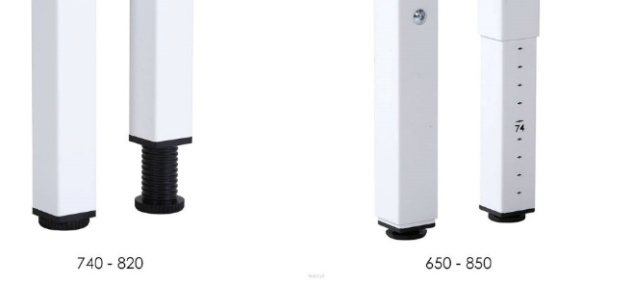Obraz zawierający meble, stół

  Opis wygenerowany automatycznieW każdym biurku należy zamontować przepust kablowy, w miejscu wyznaczonym przez zamawiającego w czasie montażu

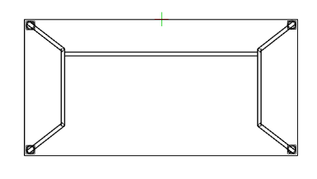

Rys.1 Profil łączący nogi montowany wewnątrz nogi. Spawanie odbywa się wewnątrz nogi

Rys.2 Połączenie niewidoczne – gwarancja estetyki

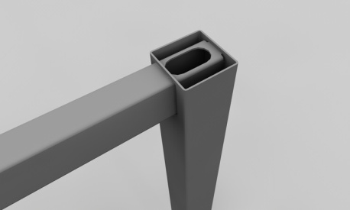 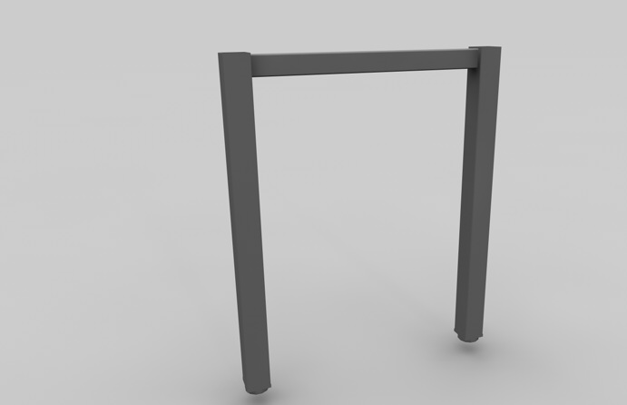

**BIURKO 4: 200/80x160/60, BIURKO 5: 160/80x160/60**

* Biurko o wymiarze gabarytowym szerokość 2000 mm, , głębokość 1600 mm, oraz szerokość 1600mm i głębokość 1600mm;
* Blat ma posiadać głębokość roboczą 800mm (w zależności od biurka - przy szerokości 2000mm i 1600mm) oraz 600mm (przy szerokości 1600mm);
* Biurko musi posiadać płynną regulację wysokości w zakresie od 740mm- 820mm;
* Blat wykonany z płyty 25mm,dwustronnie melaminowanej w klasie higieniczności E1 o podwyższonej trwałości, w klasie odporności na ścieranie 3A zgodnie z normą DIN EN 14322;
* Wszystkie krawędzie blatu zabezpieczone doklejką z tworzywa sztucznego o grubości 2mm i promieniu r=3mm;
* Z uwagi na wymagania trwałości pod względem wycierania się spoiny pomiędzy blatem płyty a obrzeżem, stabilny kolor i odporność na promieniowanie UV meble muszą być wykonane z zastosowaniem technologii laserowej bez użycia klejów termotopliwych typu PU ani PUR ani EVA. Baza obrzeża i warstwa funkcyjna w jednym kolorze i z tego samego materiału (polimer). Dodatkowo polimerowa warstwa łącząca obrzeże z blatem gwarantuje odporność na wysokie temperatury i wilgotność;
* Zastosowana doklejka musi mieć odporność na promieniowanie UV, powyżej lub równe wartości 6 zgodnie z normą ISO 4892;
* Kolumna nogi stołu wykonana z profilu o przekroju kwadratowym 50x50mm;
* Kolumny nogi spawane za pomocą profilu 50x25mm;
* Profil łączący kolumny nogi musi przenikać w kolumnę nogi;
* Spawanie kolumny nogi i profilu łączącego musi odbywać się od środka nogi;
* Cała konstrukcja malowana proszkowo;
* Biurko musi mieć certyfikat zgodności - Wyrób spełnia wymagania zawarte w PN-EN 527-1:2011 PN-EN 527-2:2017, PN-EN 14074:2006;
* W blacie stołu muszą być zamontowane gwintowane gniazda metalowe- blat przymocowany do stelaża za pomocą śrub;
* W każdym biurku należy zamontować przepust kablowy, w miejscu wyznaczonym przez zamawiającego w czasie montażu

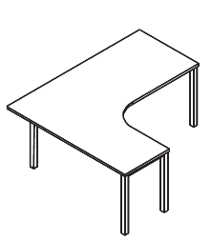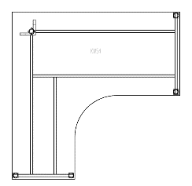

Rys.1 Profil łączący nogi montowany wewnątrz nogi. Spawanie odbywa się wewnątrz nogi

Rys.2 Połączenie niewidoczne – gwarancja estetyki

 

**STOLIK 1: 80x80**

* Stół o wymiarze gabarytowym 800x800;
* Płynna regulacja wysokości w zakresie 740-800 mm- wykręcana stopka z tworzywa sztucznego w kolorze czarnym;
* Stelaż o konstrukcji stalowej samonośnej składający się z 4 nóg i 4 profili połączonych ze sobą za pomocą śrub;
* Profile tworzą ramę, do której wkrętami mocowany jest blat;
* Blat wsparty na metalowej ramie wykonanej z profilu 40x20mm;
* Kolumna nogi stołu wykonana o przekroju Φ 40 mm;
* Nogi kolumnowe przymocowane do metalowej ramy za pomocą specjalnego złącza;
* Cała konstrukcja malowana proszkowo;
* Blat wykonany z płyty o grubości 25mm wiórowej dwustronnie pokrytej melaminą w klasie higieniczności E1 o podwyższonej trwałości, w klasie odporności na ścieranie 3A zgodnie z normą DIN EN 14322;
* Wszystkie krawędzie blatu zabezpieczone doklejką z tworzywa sztucznego o grubości 2mm i promieniu r=3mm;
* Z uwagi na trwałość i estetykę wykończenia doklejka musi być wtopiona w strukturę płyty za pomocą technologii laserowej;
* Z uwagi na wymagania trwałości pod względem wycierania się spoiny pomiędzy blatem płyty a obrzeżem, stabilny kolor   
  i odporność na promieniowanie UV meble muszą być wykonane z zastosowaniem technologii laserowej bez użycia klejów termotopliwych typu PU ani PUR ani EVA. Baza obrzeża i warstwa funkcyjna w jednym kolorze i z tego samego materiału (polimer). Dodatkowo polimerowa warstwa łącząca obrzeże z blatem gwarantuje odporność na wysokie temperatury   
  i wilgotność;
* Doklejka musi mieć odporność na promieniowanie UV, powyżej lub równe wartości 6 zgodnie z normą ISO 4892-1

 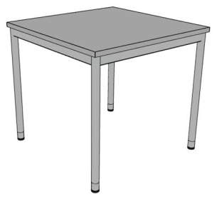

**BLENDA 1, BLENDA 2, BLENDA 3**

* Wymiary zabudowy przedniej biurka 1800 x 360 mm i 1400 x 360 mm, 1600x360mm;
* Montowana do blatu;
* Kątowniki metalowe malowane proszkowo;
* Wykonana z płyty o grubości 18 mm wiórowej dwustronnie melaminowanej w klasie higieniczności E1 o podwyższonej trwałości, w klasie odporności na ścieranie 3A zgodnie z normą DIN EN 14322;
* Wszystkie krawędzie blatu zabezpieczone doklejką z tworzywa sztucznego o grubości 2mm i promieniu r=3mm;
* Z uwagi na wymagania trwałości pod względem wycierania się spoiny pomiędzy blatem płyty a obrzeżem, stabilny kolor   
  i odporność na promieniowanie UV meble muszą być wykonane z zastosowaniem technologii laserowej bez użycia klejów termotopliwych typu PU ani PUR ani EVA. Baza obrzeża i warstwa funkcyjna w jednym kolorze i z tego samego materiału (polimer). Dodatkowo polimerowa warstwa łącząca obrzeże z blatem gwarantuje odporność na wysokie temperatury   
  i wilgotność;
* Doklejka musi mieć odporność na promieniowanie UV, powyżej lub równe wartości 6 zgodnie z normą ISO 4892-1



**KONTENER 1 MOBILNY**

* Kontener mobilny podbiurkowy o wymiarach szerokość 428 mm, głębokość 600 mm, wysokość 540 mm;
* Płyta dwustronnie melaminowana w klasie higieniczności E1 o podwyższonej trwałości w celu zapewnienia długotrwałego użytkowania wymaga się płyty o podwyższonej klasie ścieralności 3A zgodnie z normą DIN EN 14322;
* Korpus, front, wieniec dolny o grubości 18mm;
* Wieniec górny o grubości 25 mm;
* Wszystkie krawędzie blatu zabezpieczone doklejką z tworzywa sztucznego o grubości 2mmi promieniu r=3mm;
* Z uwagi na wymagania trwałości pod względem wycierania się spoiny pomiędzy blatem płyty a obrzeżem, stabilny kolor i odporność na promieniowanie UV meble muszą być wykonane z zastosowaniem technologii laserowej bez użycia klejów termotopliwych typu PU ani PUR ani EVA. Baza obrzeża i warstwa funkcyjna w jednym kolorze i z tego samego materiału (polimer).Dodatkowo polimerowa warstwa łącząca obrzeże z blatem gwarantuje odporność na wysokie temperatury i wilgotność;
* Zastosowana doklejka musi mieć odporność na promieniowanie UV, powyżej lub równe wartości 6 zgodnie z normą ISO 4892-1;
* Kontener posiada certyfikat zgodności - Wyrób spełnia wymagania zawarte w z PN-EN 14073-2:2006, PN-EN 14073-3:2006, PN-EN 14074:2006, PN-EN 14749:2016;
* Ze względów funkcjonalnych, kontener posiada listwę uchwytową, która spełnia dodatkowo funkcję hamującą i odbijakową;
* Kontener musi mieć zamontowane podwójne zakryte rolki o wysokości 35mm co ułatwi jego przesuwanie
* Kontener musi posiadać 3 szuflady na dokumenty oraz szufladę piórnikową;
* Szuflady kontenera wykonane z kompozytu;
* Prowadnice z mechanizmem cichy domyk posiadają funkcję wyhamowania szuflady oraz automatycznego dociągu przy zamykaniu. (Szuflada piórnikowa też musi posiadać tą funkcję);
* Piórnik wykonany z tworzywa sztucznego na prowadnicach ślizgowych;
* Każda szuflada otwiera się na 80% swojej powierzchni;
* Kontener posiada blokadę wysuwu więcej niż jednej szuflady jednocześnie;
* W kontenerze zamontowany zamek centralny, który zamyka wszystkie szuflady jednocześnie;
* Wymagany jest zamek z numerowanym cylindrem, numerowanym kluczykiem, jeden klucz łamany- gdy klucz zostanie zagubiony musi być możliwość jego domówienia po numerze spisanym z cylindra;
* System umożliwia w kilka sekund wymianę zamka bez konieczności jego rozwiercania—rozwiązanie przydatne w momencie zgubienia kluczy lub nieoddania ich przez poprzednich pracowników;
* Zamek musi być systemowy co oznacza możliwość skompletowania jednego klucza na pracownika, którym otworzy wszystkie swoje meble



**PÓŁKA KLAWIATURA**

* Szuflada plastikowa w kolorze czarnym
* Szuflada montowana pod blatem

Rysunek poglądowy



**PODSTAWA KOMPUTER**

* Mobilna podstawa pod komputer o wymiarze gabarytowym szerokość 240 mm, długość 550 mm;
* 4 samojezdne kółka;
* Wykonana z płyty o grubości 18 mm wiórowej dwustronnie melaminowanej w klasie higieniczności E1 o podwyższonej trwałości, w klasie odporności na ścieranie 3A zgodnie z normą DIN EN 14322;
* Wszystkie krawędzie blatu zabezpieczone doklejką z tworzywa sztucznego o grubości 2mm i promieniu r=3mm;
* Z uwagi na wymagania trwałości pod względem wycierania się spoiny pomiędzy blatem płyty a obrzeżem, stabilny kolor   
  i odporność na promieniowanie UV meble muszą być wykonane z zastosowaniem technologii laserowej bez użycia klejów termotopliwych typu PU ani PUR ani EVA. Baza obrzeża i warstwa funkcyjna w jednym kolorze i z tego samego materiału (polimer). Dodatkowo polimerowa warstwa łącząca obrzeże z blatem gwarantuje odporność na wysokie temperatury wilgotność.
* Doklejka musi mieć odporność na promieniowanie UV, powyżej lub równe wartości 6 zgodnie z normą ISO 4892-1



**SZAFA AKTOWA 4: 60x42x225**

* Szafa aktowa o wymiarze gabarytowym 600x420x2250 mm, drzwi prawe;
* Szafa wykonana z płyty wiórowej dwustronnie melaminowanej w klasie higieniczności E1 o podwyższonej trwałości o grubości 18mm;
* Plecy tylne szafy wykonane z płyty wiórowej dwustronnie melaminowanej w kolorze korpusu szafy, o grubości 8 mm co umożliwia wykorzystanie szaf jako wolnostojące;
* Ściana tylna wpuszczana w rowek pomiędzy boki szafy;
* Wszystkie krawędzie blatu zabezpieczone doklejką z tworzywa sztucznego o grubości 2mm i promieniu r=3mm;
* Z uwagi na trwałość i estetykę wykończenia doklejka musi być wtopiona w strukturę płyty za pomocą technologii laserowej;
* Z uwagi na wymagania trwałości pod względem wycierania się spoiny pomiędzy blatem płyty a obrzeżem, stabilny kolor   
  i odporność na promieniowanie UV meble muszą być wykonane z zastosowaniem technologii laserowej bez użycia klejów termotopliwych typu PU ani PUR ani EVA. Baza obrzeża i warstwa funkcyjna w jednym kolorze i z tego samego materiału (polimer). Dodatkowo polimerowa warstwa łącząca obrzeże z blatem gwarantuje odporność na wysokie temperatury   
  i wilgotność;
* Zastosowana doklejka musi mieć odporność na promieniowanie UV, powyżej lub równe wartości;
* 6 zgodnie z normą ISO 4892-1;
* Szafa posiada certyfikat zgodności wyprodukowanych mebli - Wyrób spełnia wymagania zawarte w z PN-EN 14073-2:2006, PN-EN 14073-3:2006, PN-EN 14074:2006, PN-EN 14749:2016;
* Korpusy szaf fabrycznie sklejone, zmontowane i dostarczane w całości;
* Możliwość indywidualnego zagospodarowania przestrzeni wewnętrznej dzięki rzędom otworów co 32mm na całej wysokości korpusu;
* Wyposażenie: 5 półek płytowych o grubości 25mm zabezpieczonych przed przypadkowym wysunięciem z szafy za pomocą metalowej podpórki która wchodzi w otwór wywiercony w półce;
* Wymaga się aby w drzwiach płytowych szafy zamontowany był zamek baskwilowy- blokujący drzwi w 3 punktach;
* W drzwiach płytowych zamontowany uchwyt gałkowy o średnicy min 36mm, którym umiejscowiony jest cylinder zamka;
* Zamek musi być systemowy co oznacza możliwość skompletowania jednego klucza na pracownika, którym otworzy wszystkie swoje meble



**SZAFA AKTTOWA 2: 80x42x225**

* Szafa o wymiarze gabarytowym 800x420x2250 mm;
* Szafa wykonana z płyty wiórowej dwustronnie melaminowanej w klasie higieniczności E1 o podwyższonej trwałości o grubości 18mm;
* Plecy tylne szafy wykonane z płyty wiórowej dwustronnie melaminowanej w kolorze korpusu szafy, o grubości 8 mm co umożliwia wykorzystanie szaf jako wolnostojące;
* Ściana tylna wpuszczana w rowek pomiędzy boki szafy;
* Wszystkie krawędzie blatu zabezpieczone doklejką z tworzywa sztucznego o grubości 2mm i promieniu r=3mm;
* Z uwagi na wymagania trwałości pod względem wycierania się spoiny pomiędzy blatem płyty a obrzeżem, stabilny kolor   
  i odporność na promieniowanie UV meble muszą być wykonane z zastosowaniem technologii laserowej bez użycia klejów termotopliwych typu PU ani PUR ani EVA. Baza obrzeża i warstwa funkcyjna w jednym kolorze i z tego samego materiału (polimer). Dodatkowo polimerowa warstwa łącząca obrzeże z blatem gwarantuje odporność na wysokie temperatury   
  i wilgotność;
* Doklejka musi mieć odporność na promieniowanie UV, powyżej lub równe wartości 6 zgodnie z normą ISO 4892-1;
* Szafa posiada certyfikat zgodności wyprodukowanych mebli - Wyrób spełnia wymagania zawarte w z PN-EN 14073-2:2006, PN-EN 14073-3:2006, PN-EN 14074:2006, PN-EN 14749:2016;
* Korpusy szaf fabrycznie sklejone, zmontowane i dostarczane w całości;
* Drzwi płytowe zamontowane do boków korpusu za pomocą zawiasów puszkowych o kącie otwarcia 1100°;
* Możliwość indywidualnego zagospodarowania przestrzeni wewnętrznej dzięki rzędom otworów co 32mm na całej wysokości korpusu;
* 5 półek płytowych o grubości 25mm zabezpieczonych przed przypadkowym wysunięciem z szafy za pomocą metalowej podpórki która wchodzi w otwór wywiercony w półce;
* Drzwi skrzydłowe szafy wyposażone w listwę przymykową wykonaną z tworzywa sztucznego i obitą gumą (eliminacja efektu trzasku). Listwa musi być przymocowana do jednego skrzydła drzwi;
* W drzwiach płytowych zamontowany uchwyt gałkowy o średnicy min 36mm, którym umiejscowiony jest cylinder zamka;
* Zamek musi być systemowy co oznacza możliwość skompletowania jednego klucza na pracownika, którym otworzy wszystkie swoje meble;



**DOSTAWKA ZAOBLONA DO BIUREK**

* Dostawka do biurka o wymiarze gabarytowym: 1600 x 500;
* Dostawka musi posiadać płynną regulację wysokości w zakresie od 740mm- 820mm;
* Kolumna nogi stołu wykonana z profilu o przekroju kwadratowym 50x50mm;
* Cała konstrukcja malowana proszkowo;
* Blat wykonany z płyty 25mm,dwustronnie melaminowanej w klasie higieniczności E1 o podwyższonej trwałości, w klasie odporności na ścieranie 3A zgodnie z normą DIN EN 14322;
* Wszystkie krawędzie blatu zabezpieczone doklejką z tworzywa sztucznego o grubości 2mm i promieniu r=3mm;
* Z uwagi na trwałość i estetykę wykończenia doklejka musi być wtopiona w strukturę płyty za pomocą technologii laserowej;
* Doklejka musi mieć odporność na promieniowanie UV, powyżej lub równe wartości 6 zgodnie z normą ISO 4892-1;
* W blacie muszą być zamontowane gwintowane gniazda metalowe, blat przymocowany do stelaża za pomocą śrub.

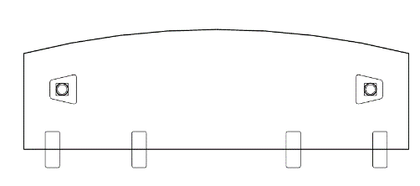

**SZAFA UBRANIWA 2: 60x42x225 LEWA**

* Szafa garderobiana o wymiarze gabarytowym 600x420x2250 mm;
* Szafa wykonana z płyty wiórowej dwustronnie melaminowanej w klasie higieniczności E1 o podwyższonej trwałości o grubości 18mm;
* Plecy tylne szafy wykonane z płyty wiórowej dwustronnie melaminowanej w kolorze korpusu szafy, o grubości 8 mm co umożliwia wykorzystanie szaf jako wolnostojące;
* Ściana tylna wpuszczana w rowek pomiędzy boki szafy;
* Wszystkie krawędzie blatu zabezpieczone doklejką z tworzywa sztucznego o grubości 2mm i promieniu r=3mm;
* Z uwagi na wymagania trwałości pod względem wycierania się spoiny pomiędzy blatem płyty a obrzeżem, stabilny kolor   
  i odporność na promieniowanie UV meble muszą być wykonane z zastosowaniem technologii laserowej bez użycia klejów termotopliwych typu PU ani PUR ani EVA. Baza obrzeża i warstwa funkcyjna w jednym kolorze i z tego samego materiału (polimer). Dodatkowo polimerowa warstwa łącząca obrzeże z blatem gwarantuje odporność na wysokie temperatury   
  i wilgotność.
* Zastosowana doklejka musi mieć odporność na promieniowanie UV, powyżej lub równe wartości 6 zgodnie z normą ISO 4892-1;
* Szafa posiada certyfikat zgodności wyprodukowanych mebli - Wyrób spełnia wymagania zawarte w z PN-EN 14073-2:2006, PN-EN 14073-3:2006, PN-EN 14074:2006, PN-EN 14749:2016;
* Korpusy szaf fabrycznie sklejone, zmontowane i dostarczane w całości;
* Możliwość indywidualnego zagospodarowania przestrzeni wewnętrznej dzięki rzędom otworów co 32mm na całej wysokości korpusu;
* Wyposażenie wysuwny wieszak na ubrania, dwie półki płytowe o grubości 25mm zabezpieczone przed przypadkowym wysunięciem z szafy za pomocą metalowej podpórki która wchodzi w otwór wywiercony w półce;
* Wymaga się aby w drzwiach płytowych szafy zamontowany był zamek baskwilowy- blokujący drzwi w 3 punktach;
* W drzwiach płytowych zamontowany uchwyt gałkowy o średnicy min 36mm, którym umiejscowiony jest cylinder zamka;
* Zamek musi być systemowy co oznacza możliwość skompletowania jednego klucza na pracownika, którym otworzy wszystkie swoje meble



**SZAFA UBRANIOWA 3: 60x42x188 LEWA**

* Szafa garderobiana o wymiarze gabarytowym 600x420x1880 mm;
* Szafa wykonana z płyty wiórowej dwustronnie melaminowanej w klasie higieniczności E1 o podwyższonej trwałości   
  o grubości 18mm;
* Plecy tylne szafy wykonane z płyty wiórowej dwustronnie melaminowanej w kolorze korpusu szafy, o grubości 8 mm co umożliwia wykorzystanie szaf jako wolnostojące;
* Ściana tylna wpuszczana w rowek pomiędzy boki szafy;
* Wszystkie krawędzie blatu zabezpieczone doklejką z tworzywa sztucznego o grubości 2mm i promieniu r=3mm;
* Z uwagi na wymagania trwałości pod względem wycierania się spoiny pomiędzy blatem płyty a obrzeżem, stabilny kolor   
  i odporność na promieniowanie UV meble muszą być wykonane z zastosowaniem technologii laserowej bez użycia klejów termotopliwych typu PU ani PUR ani EVA. Baza obrzeża i warstwa funkcyjna w jednym kolorze i z tego samego materiału (polimer). Dodatkowo polimerowa warstwa łącząca obrzeże z blatem gwarantuje odporność na wysokie temperatury   
  i wilgotność;
* Zastosowana doklejka musi mieć odporność na promieniowanie UV, powyżej lub równe wartości 6 zgodnie z normą ISO 4892-1;
* Szafa posiada certyfikat zgodności wyprodukowanych mebli - Wyrób spełnia wymagania zawarte w z PN-EN 14073-2:2006, PN-EN 14073-3:2006, PN-EN 14074:2006, PN-EN 14749:2016;
* Korpusy szaf fabrycznie sklejone, zmontowane i dostarczane w całości;
* Możliwość indywidualnego zagospodarowania przestrzeni wewnętrznej dzięki rzędom otworów co 32mm na całej wysokości korpusu;
* Wyposażenie: wysuwny wieszak na ubrania, 1 półka płytowa o grubości 25mm zabezpieczone przed przypadkowym wysunięciem   
  z szafy za pomocą metalowej podpórki która wchodzi w otwór wywiercony w półce;
* Wymaga się aby w drzwiach płytowych szafy zamontowany był zamek baskwilowy- blokujący drzwi w 3 punktach;
* W drzwiach płytowych zamontowany uchwyt gałkowy o średnicy min 36mm, którym umiejscowiony jest cylinder zamka;
* Zamek musi być systemowy co oznacza możliwość skompletowania jednego klucza na pracownika, którym otworzy wszystkie swoje meble



**SZAFA UBRANIOWO/AKTOWA 1 120x42x225**

* Szafa garderobiana o wymiarze gabarytowym 1200x420x2250 mm;
* Szafa wykonana z płyty wiórowej dwustronnie melaminowanej w klasie higieniczności E1 o podwyższonej trwałości o grubości 18mm;
* Plecy tylne szafy wykonane z płyty wiórowej dwustronnie melaminowanej w kolorze korpusu szafy, o grubości 8 mm co umożliwia wykorzystanie szaf jako wolnostojące;
* Ściana tylna wpuszczana w rowek pomiędzy boki szafy;
* Wszystkie krawędzie blatu zabezpieczone doklejką z tworzywa sztucznego o grubości 2mm i promieniu r=3mm;
* Z uwagi na wymagania trwałości pod względem wycierania się spoiny pomiędzy blatem płyty a obrzeżem, stabilny kolor i odporność na promieniowanie UV meble muszą być wykonane z zastosowaniem technologii laserowej bez użycia klejów termotopliwych typu PU ani PUR ani EVA. Baza obrzeża i warstwa funkcyjna w jednym kolorze i z tego samego materiału (polimer). Dodatkowo polimerowa warstwa łącząca obrzeże z blatem gwarantuje odporność na wysokie temperatury i wilgotność;
* Zastosowana doklejka musi mieć odporność na promieniowanie UV, powyżej lub równe wartości 6 zgodnie z normą ISO 4892-1;
* Szafa posiada certyfikat zgodności wyprodukowanych mebli - Wyrób spełnia wymagania zawarte w z PN-EN 14073-2:2006, PN-EN 14073-3:2006, PN-EN 14074:2006, PN-EN 14749:2016;
* Korpusy szaf fabrycznie sklejone, zmontowane i dostarczane w całości;
* Wszystkie drzwi wyposażone są w zawiasy 110° z cichym domykiem;
* Możliwość indywidualnego zagospodarowania przestrzeni wewnętrznej dzięki rzędom otworów co 32mm na całej wysokości korpusu;
* Pionowo podział w środku szafy wykonany z płyty o grubości 18mm;
* Wyposażenie: wysuwny wieszak na ubrania, siedem półek płytowych o grubości 25mm zabezpieczone przed przypadkowym wysunięciem z szafy za pomocą metalowej podpórki która wchodzi w otwór wywiercony w półce;
* Wymaga się aby w drzwiach płytowych szafy zamontowany był zamek baskwilowy- blokujący drzwi w 3 punktach;
* W drzwiach płytowych zamontowany uchwyt gałkowy o średnicy min 36mm, którym umiejscowiony jest cylinder zamka;
* Zamek musi być systemowy co oznacza możliwość skompletowania jednego klucza na pracownika, którym otworzy wszystkie swoje meble



**SZAFA AKTOWA 7: 120x42x225**

* Szafa o wymiarze gabarytowym 1200x420x2250 mm;
* Szafa wykonana z płyty wiórowej dwustronnie melaminowanej w klasie higieniczności E1 o podwyższonej trwałości o grubości 18mm;
* Plecy tylne szafy wykonane z płyty wiórowej dwustronnie melaminowanej w kolorze korpusu szafy, o grubości 8 mm co umożliwia wykorzystanie szaf jako wolnostojące;
* Ściana tylna wpuszczana w rowek pomiędzy boki szafy;
* Wszystkie krawędzie blatu zabezpieczone doklejką z tworzywa sztucznego o grubości 2mm i promieniu r=3mm;
* Z uwagi na wymagania trwałości pod względem wycierania się spoiny pomiędzy blatem płyty a obrzeżem, stabilny kolor i odporność na promieniowanie UV meble muszą być wykonane z zastosowaniem technologii laserowej bez użycia klejów termotopliwych typu PU ani PUR ani EVA. Baza obrzeża i warstwa funkcyjna w jednym kolorze i z tego samego materiału (polimer). Dodatkowo polimerowa warstwa łącząca obrzeże z blatem gwarantuje odporność na wysokie temperatury i wilgotność;
* Zastosowana doklejka musi mieć odporność na promieniowanie UV, powyżej lub równe wartości 6 zgodnie z normą ISO 4892-1;
* Szafa posiada certyfikat zgodności wyprodukowanych mebli - Wyrób spełnia wymagania zawarte w z PN-EN 14073-2:2006, PN-EN 14073-3:2006, PN-EN 14074:2006, PN-EN 14749:2016;
* Korpusy szaf fabrycznie sklejone, zmontowane i dostarczane w całości;
* Drzwi płytowe zamontowane do boków korpusu za pomocą zawiasów puszkowych o kącie otwarcia 1100°;
* Możliwość indywidualnego zagospodarowania przestrzeni wewnętrznej dzięki rzędom otworów co 32mm na całej wysokości korpusu;
* Pionowo podział w środku szafy wykonany z płyty o grubości 18mm;
* 10 półek płytowych o grubości 25mm zabezpieczonych przed przypadkowym wysunięciem z szafy za pomocą metalowej podpórki która wchodzi w otwór wywiercony w półce;
* Drzwi skrzydłowe szafy wyposażone w listwę przymykową wykonaną z tworzywa sztucznego i obitą gumą (eliminacja efektu trzasku). Listwa musi być przymocowana do jednego skrzydła drzwi;
* Wymaga się aby w drzwiach płytowych szafy zamontowany był zamek baskwilowy- blokujący drzwi w 3 punktach;
* W drzwiach płytowych zamontowany uchwyt gałkowy o średnicy min 36mm, którym umiejscowiony jest cylinder zamka;
* Zamek musi być systemowy co oznacza możliwość skompletowania jednego klucza na pracownika, którym otworzy wszystkie swoje meble.



**SZAFA AKTOWA 6: 100x42x225**

* Szafa o wymiarze gabarytowym 1000x420x2250 mm;
* Szafa wykonana z płyty wiórowej dwustronnie melaminowanej w klasie higieniczności E1 o podwyższonej trwałości o grubości 18mm;
* Plecy tylne szafy wykonane z płyty wiórowej dwustronnie melaminowanej w kolorze korpusu szafy, o grubości 8 mm co umożliwia wykorzystanie szaf jako wolnostojące;
* Ściana tylna wpuszczana w rowek pomiędzy boki szafy;
* Wszystkie krawędzie blatu zabezpieczone doklejką z tworzywa sztucznego o grubości 2mm i promieniu r=3mm;
* Z uwagi na wymagania trwałości pod względem wycierania się spoiny pomiędzy blatem płyty a obrzeżem, stabilny kolor   
  i odporność na promieniowanie UV meble muszą być wykonane z zastosowaniem technologii laserowej bez użycia klejów termotopliwych typu PU ani PUR ani EVA. Baza obrzeża i warstwa funkcyjna w jednym kolorze i z tego samego materiału (polimer).Dodatkowo polimerowa warstwa łącząca obrzeże z blatem gwarantuje odporność na wysokie temperatury   
  i wilgotność;
* Zastosowana doklejka musi mieć odporność na promieniowanie UV, powyżej lub równe wartości 6 zgodnie z normą ISO 4892-1;
* Szafa posiada certyfikat zgodności wyprodukowanych mebli - Wyrób spełnia wymagania zawarte w z PN-EN 14073-2:2006, PN-EN 14073-3:2006, PN-EN 14074:2006, PN-EN 14749:2016;
* Korpusy szaf fabrycznie sklejone, zmontowane i dostarczane w całości;
* Drzwi płytowe zamontowane do boków korpusu za pomocą zawiasów puszkowych o kącie otwarcia 1100°;
* Możliwość indywidualnego zagospodarowania przestrzeni wewnętrznej dzięki rzędom otworów co 32mm na całej wysokości korpusu;
* 5 półek płytowych o grubości 25mm zabezpieczonych przed przypadkowym wysunięciem z szafy za pomocą metalowej podpórki która wchodzi w otwór wywiercony w półce;
* Wymaga się aby w drzwiach płytowych szafy zamontowany był zamek baskwilowy- blokujący drzwi w 3 punktach;
* Drzwi skrzydłowe szafy wyposażone w listwę przymykową wykonaną z tworzywa sztucznego i obitą gumą (eliminacja efektu trzasku). Listwa musi być przymocowana do jednego skrzydła drzwi;
* W drzwiach płytowych zamontowany uchwyt gałkowy o średnicy min 36mm, którym umiejscowiony jest cylinder zamka;
* Zamek musi być systemowy co oznacza możliwość skompletowania jednego klucza na pracownika, którym otworzy wszystkie swoje meble



**SZAFA AKTOWA 5: 100x42x114**

* Szafa o wymiarze gabarytowym 1000x420x1400 mm;
* Szafa wykonana z płyty wiórowej dwustronnie melaminowanej w klasie higieniczności E1 o podwyższonej trwałości o grubości 18mm;
* Plecy tylne szafy wykonane z płyty wiórowej dwustronnie melaminowanej w kolorze korpusu szafy, o grubości 8 mm co umożliwia wykorzystanie szaf jako wolnostojące;
* Ściana tylna wpuszczana w rowek pomiędzy boki szafy;
* Wszystkie krawędzie blatu zabezpieczone doklejką z tworzywa sztucznego o grubości 2mm i promieniu r=3mm;
* Z uwagi na wymagania trwałości pod względem wycierania się spoiny pomiędzy blatem płyty a obrzeżem, stabilny kolor i odporność na promieniowanie UV meble muszą być wykonane z zastosowaniem technologii laserowej bez użycia klejów termotopliwych typu PU ani PUR ani EVA. Baza obrzeża i warstwa funkcyjna w jednym kolorze i z tego samego materiału (polimer). Dodatkowo polimerowa warstwa łącząca obrzeże z blatem gwarantuje odporność na wysokie temperatury i wilgotność;
* Zastosowana doklejka musi mieć odporność na promieniowanie UV, powyżej lub równe wartości 6 zgodnie z normą ISO 4892-1;
* Szafa posiada certyfikat zgodności wyprodukowanych mebli - Wyrób spełnia wymagania zawarte w z PN-EN 14073-2:2006, PN-EN 14073-3:2006, PN-EN 14074:2006, PN-EN 14749:2016;
* Korpusy szaf fabrycznie sklejone, zmontowane i dostarczane w całości;
* Drzwi płytowe zamontowane do boków korpusu za pomocą zawiasów puszkowych o kącie otwarcia 1100°;
* Możliwość indywidualnego zagospodarowania przestrzeni wewnętrznej dzięki rzędom otworów co 32mm na całej wysokości korpusu;
* 2 półki płytowe o grubości 25mm zabezpieczonych przed przypadkowym wysunięciem z szafy za pomocą metalowej podpórki która wchodzi w otwór wywiercony w półce;
* Wymaga się aby w drzwiach płytowych szafy zamontowany był zamek baskwilowy- blokujący drzwi w 3 punktach;
* Drzwi skrzydłowe szafy wyposażone w listwę przymykową wykonaną z tworzywa sztucznego i obitą gumą (eliminacja efektu trzasku). Listwa musi być przymocowana do jednego skrzydła drzwi;
* W drzwiach płytowych zamontowany uchwyt gałkowy o średnicy min 36mm, którym umiejscowiony jest cylinder zamka;
* Zamek musi być systemowy co oznacza możliwość skompletowania jednego klucza na pracownika, którym otworzy wszystkie swoje meble



**SZAFA AKTOWA 3: 40x42x188 LEWA**

**SZAFA AKTOWA 3: 40x42x188 PRAWA**

* Szafa aktowa o wymiarze gabarytowym 400x420x1880 mm;
* Szafa wykonana z płyty wiórowej dwustronnie melaminowanej w klasie higieniczności E1 o podwyższonej trwałości o grubości 18mm;
* Plecy tylne szafy wykonane z płyty wiórowej dwustronnie melaminowanej w kolorze korpusu szafy, o grubości 8 mm co umożliwia wykorzystanie szaf jako wolnostojące;
* Ściana tylna wpuszczana w rowek pomiędzy boki szafy;
* Wszystkie krawędzie blatu zabezpieczone doklejką z tworzywa sztucznego o grubości 2mm i promieniu r=3mm;
* Z uwagi na trwałość i estetykę wykończenia doklejka musi być wtopiona w strukturę płyty za pomocą technologii laserowej;
* Z uwagi na wymagania trwałości pod względem wycierania się spoiny pomiędzy blatem płyty a obrzeżem, stabilny kolor i odporność na promieniowanie UV meble muszą być wykonane z zastosowaniem technologii laserowej bez użycia klejów termotopliwych typu PU ani PUR ani EVA. Baza obrzeża i warstwa funkcyjna w jednym kolorze i z tego samego materiału (polimer). Dodatkowo polimerowa warstwa łącząca obrzeże z blatem gwarantuje odporność na wysokie temperatury i wilgotność;
* Zastosowana doklejka musi mieć odporność na promieniowanie UV, powyżej lub równe wartości;
* 6 zgodnie z normą ISO 4892-1;
* Szafa posiada certyfikat zgodności wyprodukowanych mebli - Wyrób spełnia wymagania zawarte w z PN-EN 14073-2:2006, PN-EN 14073-3:2006, PN-EN 14074:2006, PN-EN 14749:2016;
* Korpusy szaf fabrycznie sklejone, zmontowane i dostarczane w całości;
* Możliwość indywidualnego zagospodarowania przestrzeni wewnętrznej dzięki rzędom otworów co 32mm na całej wysokości korpusu;
* Wyposażenie: 4 półki płytowe o grubości 25mm zabezpieczonych przed przypadkowym wysunięciem z szafy za pomocą metalowej podpórki która wchodzi w otwór wywiercony w półce;
* Wymaga się aby w drzwiach płytowych szafy zamontowany był zamek baskwilowy- blokujący drzwi w 3 punktach;
* W drzwiach płytowych zamontowany uchwyt gałkowy o średnicy min 36mm, którym umiejscowiony jest cylinder zamka;
* Zamek musi być systemowy co oznacza możliwość skompletowania jednego klucza na pracownika, którym otworzy wszystkie swoje meble



**SZAFA AKTOWA 8: 60x42x114 LEWA**

* Szafa aktowa o wymiarze gabarytowym 600x420x1140 mm;
* Szafa wykonana z płyty wiórowej dwustronnie melaminowanej w klasie higieniczności E1 o podwyższonej trwałości o grubości 18mm;
* Plecy tylne szafy wykonane z płyty wiórowej dwustronnie melaminowanej w kolorze korpusu szafy, o grubości 8 mm co umożliwia wykorzystanie szaf jako wolnostojące;
* Ściana tylna wpuszczana w rowek pomiędzy boki szafy;
* Wszystkie krawędzie blatu zabezpieczone doklejką z tworzywa sztucznego o grubości 2mm i promieniu r=3mm;
* Z uwagi na trwałość i estetykę wykończenia doklejka musi być wtopiona w strukturę płyty za pomocą technologii laserowej;
* Z uwagi na wymagania trwałości pod względem wycierania się spoiny pomiędzy blatem płyty a obrzeżem, stabilny kolor i odporność na promieniowanie UV meble muszą być wykonane z zastosowaniem technologii laserowej bez użycia klejów termotopliwych typu PU ani PUR ani EVA. Baza obrzeża i warstwa funkcyjna w jednym kolorze i z tego samego materiału (polimer). Dodatkowo polimerowa warstwa łącząca obrzeże z blatem gwarantuje odporność na wysokie temperatury i wilgotność;
* Zastosowana doklejka musi mieć odporność na promieniowanie UV, powyżej lub równe wartości;
* 6 zgodnie z normą ISO 4892-1;
* Szafa posiada certyfikat zgodności wyprodukowanych mebli - Wyrób spełnia wymagania zawarte w z PN-EN 14073-2:2006, PN-EN 14073-3:2006, PN-EN 14074:2006, PN-EN 14749:2016;
* Korpusy szaf fabrycznie sklejone, zmontowane i dostarczane w całości;
* Możliwość indywidualnego zagospodarowania przestrzeni wewnętrznej dzięki rzędom otworów co 32mm na całej wysokości korpusu;
* Wyposażenie: 2 półki płytowe o grubości 25mm zabezpieczonych przed przypadkowym wysunięciem z szafy za pomocą metalowej podpórki która wchodzi w otwór wywiercony w półce;
* Wymaga się aby w drzwiach płytowych szafy zamontowany był zamek baskwilowy- blokujący drzwi w 3 punktach;
* W drzwiach płytowych zamontowany uchwyt gałkowy o średnicy min 36mm, którym umiejscowiony jest cylinder zamka;
* Zamek musi być systemowy co oznacza możliwość skompletowania jednego klucza na pracownika, którym otworzy wszystkie swoje meble



**SZAFA UBRANIOWA 1: 80x60x225**

* Szafa garderobiana o wymiarze gabarytowym 800x600x2250mm;
* Szafa wykonana z płyty wiórowej dwustronnie melaminowanej w klasie higieniczności E1 o podwyższonej trwałości o grubości 18mm;
* Plecy tylne szafy wykonane z płyty wiórowej dwustronnie melaminowanej w kolorze korpusu szafy, o grubości 8 mm co umożliwia wykorzystanie szaf jako wolnostojące;
* Ściana tylna wpuszczana w rowek pomiędzy boki szafy;
* Wszystkie krawędzie blatu zabezpieczone doklejką z tworzywa sztucznego o grubości 2mm i promieniu r=3mm;
* Z uwagi na wymagania trwałości pod względem wycierania się spoiny pomiędzy blatem płyty a obrzeżem, stabilny kolor i odporność na promieniowanie UV meble muszą być wykonane z zastosowaniem technologii laserowej bez użycia klejów termotopliwych typu PU ani PUR ani EVA. Baza obrzeża i warstwa funkcyjna w jednym kolorze i z tego samego materiału (polimer). Dodatkowo polimerowa warstwa łącząca obrzeże z blatem gwarantuje odporność na wysokie temperatury   
  i wilgotność;
* Zastosowana doklejka musi mieć odporność na promieniowanie UV, powyżej lub równe wartości 6 zgodnie z normą ISO 4892-1;
* Szafa posiada certyfikat zgodności wyprodukowanych mebli - Wyrób spełnia wymagania zawarte w z PN-EN 14073-2:2006, PN-EN 14073-3:2006, PN-EN 14074:2006, PN-EN 14749:2016;
* Korpusy szaf fabrycznie sklejone, zmontowane i dostarczane w całości;
* Wyposażenie: drążek garderobiany, 2 półki płytowe o grubości 25mm zabezpieczone przed przypadkowym wysunięciem z szafy za pomocą metalowej podpórki która wchodzi w otwór wywiercony w półce;
* Wymaga się aby w drzwiach płytowych szafy zamontowany był zamek baskwilowy- blokujący drzwi w 3 punktach;
* W drzwiach płytowych zamontowany uchwyt gałkowy o średnicy min 36mm, którym umiejscowiony jest cylinder zamka;
* Zamek musi być systemowy co oznacza możliwość skompletowania jednego klucza na pracownika, którym otworzy wszystkie swoje meble

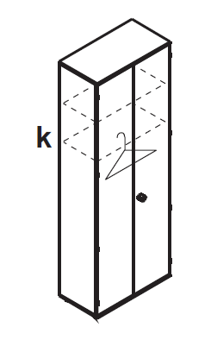

**SZAFA AKTOWA 10: 80x42x188**

* Szafa o wymiarze gabarytowym 800x420x1880 mm;
* Szafa wykonana z płyty wiórowej dwustronnie melaminowanej w klasie higieniczności E1 o podwyższonej trwałości o grubości 18mm;
* Plecy tylne szafy wykonane z płyty wiórowej dwustronnie melaminowanej w kolorze korpusu szafy, o grubości 8 mm co umożliwia wykorzystanie szaf jako wolnostojące;
* Ściana tylna wpuszczana w rowek pomiędzy boki szafy;
* Wszystkie krawędzie blatu zabezpieczone doklejką z tworzywa sztucznego o grubości 2mm i promieniu r=3mm;
* Z uwagi na wymagania trwałości pod względem wycierania się spoiny pomiędzy blatem płyty a obrzeżem, stabilny kolor i odporność na promieniowanie UV meble muszą być wykonane z zastosowaniem technologii laserowej bez użycia klejów termotopliwych typu PU ani PUR ani EVA. Baza obrzeża i warstwa funkcyjna w jednym kolorze i z tego samego materiału (polimer). Dodatkowo polimerowa warstwa łącząca obrzeże z blatem gwarantuje odporność na wysokie temperatury i wilgotność;
* Doklejka musi mieć odporność na promieniowanie UV, powyżej lub równe wartości 6 zgodnie z normą ISO 4892-1;
* Szafa posiada certyfikat zgodności wyprodukowanych mebli - Wyrób spełnia wymagania zawarte w z PN-EN 14073-2:2006, PN-EN 14073-3:2006, PN-EN 14074:2006, PN-EN 14749:2016;
* Korpusy szaf fabrycznie sklejone, zmontowane i dostarczane w całości;
* Drzwi płytowe zamontowane do boków korpusu za pomocą zawiasów puszkowych o kącie otwarcia 1100°;
* Możliwość indywidualnego zagospodarowania przestrzeni wewnętrznej dzięki rzędom otworów co 32mm na całej wysokości korpusu;
* 4 półki płytowe o grubości 25mm zabezpieczonych przed przypadkowym wysunięciem z szafy za pomocą metalowej podpórki która wchodzi w otwór wywiercony w półce;
* Drzwi skrzydłowe szafy wyposażone w listwę przymykową wykonaną z tworzywa sztucznego i obitą gumą (eliminacja efektu trzasku). Listwa musi być przymocowana do jednego skrzydła drzwi;
* W drzwiach płytowych zamontowany uchwyt gałkowy o średnicy min 36mm, którym umiejscowiony jest cylinder zamka;
* Zamek musi być systemowy co oznacza możliwość skompletowania jednego klucza na pracownika, którym otworzy wszystkie swoje meble



**SZAFKA AKTOWA 2: 40x42x77**

* Szafa o wymiarze gabarytowym 400 x 420 x 770 mm, drzwi prawe;
* Szafa wykonany z płyty wiórowej dwustronnie melaminowanej w klasie higieniczności E1 o podwyższonej trwałości;
* Korpus i drzwi o grubości 18 mm;
* Plecy tylne szafy wykonane z płyty wiórowej dwustronnie melaminowanej w kolorze korpusu szafy, o grubości 8 mm co umożliwia wykorzystanie szaf jako wolnostojące;
* Ściana tylna wpuszczana w rowek pomiędzy boki szafy;
* Wszystkie krawędzie blatu zabezpieczone doklejką z tworzywa sztucznego o grubości 2mm i promieniu r=3mm;
* Z uwagi na wymagania trwałości pod względem wycierania się spoiny pomiędzy blatem płyty a obrzeżem, stabilny kolor i odporność na promieniowanie UV meble muszą być wykonane z zastosowaniem technologii laserowej bez użycia klejów termotopliwych typu PU ani PUR ani EVA. Baza obrzeża i warstwa funkcyjna w jednym kolorze i z tego samego materiału (polimer). Dodatkowo polimerowa warstwa łącząca obrzeże z blatem gwarantuje odporność na wysokie temperatury i wilgotność;
* Zastosowana doklejka musi mieć odporność na promieniowanie UV, powyżej lub równe wartości 6 zgodnie z normą ISO 4892-1;
* Szafa posiada certyfikat zgodności wyprodukowanych mebli - Wyrób spełnia wymagania zawarte w z PN-EN 14073-2:2006, PN-EN 14073-3:2006, PN-EN 14074:2006, PN-EN 14749:2016;
* Korpusy szaf fabrycznie sklejone, zmontowane i dostarczane w całości;
* Drzwi prawe wyposażone są w zawiasy 110° z cichym domykiem;
* Możliwość indywidualnego zagospodarowania przestrzeni wewnętrznej dzięki rzędom otworów co 32mm na całej wysokości korpusu;
* 1 półka płytowa o grubości 25mm zabezpieczona przed przypadkowym wysunięciem z szafy za pomocą metalowej podpórki która wchodzi w otwór wywiercony w półce;
* Wymaga się aby w drzwiach płytowych szafy zamontowany był zamek baskwilowy- blokujący drzwi w 2 punktach;
* W drzwiach płytowych zamontowany uchwyt gałkowy o średnicy min 36mm, którym umiejscowiony jest cylinder zamka;
* Szafy posiadają stopki poziomujące o wysokości 30mm



**SZAFKA AKT 1: 80x42x74**

* Szafa o wymiarze gabarytowym 800 x 420 x 740 mm, drzwi prawe i lewe;
* Szafa wykonany z płyty wiórowej dwustronnie melaminowanej w klasie higieniczności E1 o podwyższonej trwałości;
* Korpus i drzwi o grubości 18 mm;
* Plecy tylne szafy wykonane z płyty wiórowej dwustronnie melaminowanej w kolorze korpusu szafy, o grubości 8 mm co umożliwia wykorzystanie szaf jako wolnostojące;
* Ściana tylna wpuszczana w rowek pomiędzy boki szafy;
* Wszystkie krawędzie blatu zabezpieczone doklejką z tworzywa sztucznego o grubości 2mm i promieniu r=3mm;
* Z uwagi na wymagania trwałości pod względem wycierania się spoiny pomiędzy blatem płyty a obrzeżem, stabilny kolor i odporność na promieniowanie UV meble muszą być wykonane z zastosowaniem technologii laserowej bez użycia klejów termotopliwych typu PU ani PUR ani EVA. Baza obrzeża i warstwa funkcyjna w jednym kolorze i z tego samego materiału (polimer). Dodatkowo polimerowa warstwa łącząca obrzeże z blatem gwarantuje odporność na wysokie temperatury i wilgotność;
* Zastosowana doklejka musi mieć odporność na promieniowanie UV, powyżej lub równe wartości 6 zgodnie z normą ISO 4892-1;
* Szafa posiada certyfikat zgodności wyprodukowanych mebli - Wyrób spełnia wymagania zawarte w z PN-EN 14073-2:2006, PN-EN 14073-3:2006, PN-EN 14074:2006, PN-EN 14749:2016;
* Korpusy szaf fabrycznie sklejone, zmontowane i dostarczane w całości;
* Szafka posiada podział pionowy w środku dzielący szafkę na 2 przestrzenie niezależne, wykonany z płyty o grubości 18mm;
* Każde skrzydło drzwi posiada niezależny zamek, zamykający osobno każde z drzwi;
* Drzwi wyposażone są w zawiasy 110° z cichym domykiem;
* Możliwość indywidualnego zagospodarowania przestrzeni wewnętrznej dzięki rzędom otworów co 32mm na całej wysokości korpusu;
* 2 półki płytowa o grubości 25mm zabezpieczona przed przypadkowym wysunięciem z szafy za pomocą metalowej podpórki która wchodzi w otwór wywiercony w półce;
* Wymaga się aby w drzwiach płytowych szafy zamontowany był zamek baskwilowy- blokujący drzwi w 3 punktach;
* W drzwiach płytowych zamontowany uchwyt gałkowy o średnicy min 36mm, którym umiejscowiony jest cylinder zamka;
* Szafy posiadają stopki poziomujące o wysokości 30mm

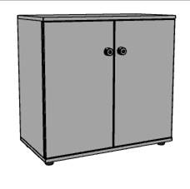

**SZAFKA AKTOWA 3: 70x42x60**

* Szafa o wymiarze gabarytowym 700x420x600 mm;
* Szafa wykonana z płyty wiórowej dwustronnie melaminowanej w klasie higieniczności E1 o podwyższonej trwałości o grubości 18mm;
* Plecy tylne szafy wykonane z płyty wiórowej dwustronnie melaminowanej w kolorze korpusu szafy, o grubości 8 mm co umożliwia wykorzystanie szaf jako wolnostojące;
* Ściana tylna wpuszczana w rowek pomiędzy boki szafy;
* Wszystkie krawędzie blatu zabezpieczone doklejką z tworzywa sztucznego o grubości 2mm i promieniu r=3mm;
* Z uwagi na wymagania trwałości pod względem wycierania się spoiny pomiędzy blatem płyty a obrzeżem, stabilny kolor i odporność na promieniowanie UV meble muszą być wykonane z zastosowaniem technologii laserowej bez użycia klejów termotopliwych typu PU ani PUR ani EVA. Baza obrzeża i warstwa funkcyjna w jednym kolorze i z tego samego materiału (polimer). Dodatkowo polimerowa warstwa łącząca obrzeże z blatem gwarantuje odporność na wysokie temperatury i wilgotność;
* Zastosowana doklejka musi mieć odporność na promieniowanie UV, powyżej lub równe wartości 6 zgodnie z normą ISO 4892-1;
* Szafa posiada certyfikat zgodności wyprodukowanych mebli - Wyrób spełnia wymagania zawarte w z PN-EN 14073-2:2006, PN-EN 14073-3:2006, PN-EN 14074:2006, PN-EN 14749:2016;
* Korpusy szaf fabrycznie sklejone, zmontowane i dostarczane w całości;
* Drzwi płytowe zamontowane do boków korpusu za pomocą zawiasów puszkowych o kącie otwarcia 1100°;
* Możliwość indywidualnego zagospodarowania przestrzeni wewnętrznej dzięki rzędom otworów co 32mm na całej wysokości korpusu;
* 1 półka płytowa o grubości 18mm zabezpieczonych przed przypadkowym wysunięciem z szafy za pomocą metalowej podpórki która wchodzi w otwór wywiercony w półce;
* Drzwi skrzydłowe szafy wyposażone w listwę przymykową wykonaną z tworzywa sztucznego i obitą gumą (eliminacja efektu trzasku). Listwa musi być przymocowana do jednego skrzydła drzwi;
* Wymaga się aby w drzwiach płytowych szafy zamontowany był zamek baskwilowy- blokujący drzwi w 2 punktach;
* W drzwiach płytowych zamontowany uchwyt gałkowy o średnicy min 36mm, którym umiejscowiony jest cylinder zamka;
* Zamek musi być systemowy co oznacza możliwość skompletowania jednego klucza na pracownika, którym otworzy wszystkie swoje meble



**SZAFKA POD AKWARIUM: 120/50/74**

* Szafa o wymiarze gabarytowym 1200x500x740 mm;
* Szafa wykonana z płyty wiórowej dwustronnie melaminowanej w klasie higieniczności E1 o podwyższonej trwałości o grubości 18mm;
* Plecy tylne szafy wykonane z płyty wiórowej dwustronnie melaminowanej w kolorze korpusu szafy, o grubości 8 mm co umożliwia wykorzystanie szaf jako wolnostojące;
* Ściana tylna wpuszczana w rowek pomiędzy boki szafy;
* Wszystkie krawędzie blatu zabezpieczone doklejką z tworzywa sztucznego o grubości 2mm i promieniu r=3mm;
* Z uwagi na wymagania trwałości pod względem wycierania się spoiny pomiędzy blatem płyty a obrzeżem, stabilny kolor i odporność na promieniowanie UV meble muszą być wykonane z zastosowaniem technologii laserowej bez użycia klejów termotopliwych typu PU ani PUR ani EVA. Baza obrzeża i warstwa funkcyjna w jednym kolorze i z tego samego materiału (polimer). Dodatkowo polimerowa warstwa łącząca obrzeże z blatem gwarantuje odporność na wysokie temperatury i wilgotność;
* Zastosowana doklejka musi mieć odporność na promieniowanie UV, powyżej lub równe wartości 6 zgodnie z normą ISO 4892-1;
* Szafa posiada certyfikat zgodności wyprodukowanych mebli - Wyrób spełnia wymagania zawarte w z PN-EN 14073-2:2006, PN-EN 14073-3:2006, PN-EN 14074:2006, PN-EN 14749:2016;
* Korpusy szaf fabrycznie sklejone, zmontowane i dostarczane w całości;
* Drzwi płytowe zamontowane w korpusie na prowadnicach wykonanych z tworzywa sztucznego;
* W drzwiach płytowych zamontowane rolki prowadzące łożyskowane;
* Możliwość indywidualnego zagospodarowania przestrzeni wewnętrznej dzięki rzędom otworów co 32mm na całej wysokości korpusu;
* Wewnątrz szafki przegroda pionowa dzieląca na 2 przestrzenie, wykonana z płyty o grubości 18mm;
* 2 półki płytowa o grubości 25mm zabezpieczonych przed przypadkowym wysunięciem z szafy za pomocą metalowej podpórki, która wchodzi w otwór wywiercony w półce;
* W drzwiach zamontowane uchwyty metalowe;
* Zamek musi być systemowy co oznacza możliwość skompletowania jednego klucza na pracownika, którym otworzy wszystkie swoje meble



**SZAFA DRZWI PRZESUWNE 80x30x66**

* Szafa o wymiarze gabarytowym 800x300x660 mm;
* Szafa wykonana z płyty wiórowej dwustronnie melaminowanej w klasie higieniczności E1 o podwyższonej trwałości o grubości 18mm;
* Plecy tylne szafy wykonane z płyty wiórowej dwustronnie melaminowanej w kolorze korpusu szafy, o grubości 8 mm co umożliwia wykorzystanie szaf jako wolnostojące;
* Ściana tylna wpuszczana w rowek pomiędzy boki szafy;
* Wszystkie krawędzie zabezpieczone doklejką z tworzywa sztucznego o grubości 2mm i promieniu r=3mm;
* Z uwagi na wymagania trwałości pod względem wycierania się spoiny pomiędzy blatem płyty a obrzeżem, stabilny kolor i odporność na promieniowanie UV meble muszą być wykonane z zastosowaniem technologii laserowej bez użycia klejów termotopliwych typu PU ani PUR ani EVA. Baza obrzeża i warstwa funkcyjna w jednym kolorze i z tego samego materiału (polimer). Dodatkowo polimerowa warstwa łącząca obrzeże z blatem gwarantuje odporność na wysokie temperatury i wilgotność;
* Zastosowana doklejka musi mieć odporność na promieniowanie UV, powyżej lub równe wartości 6 zgodnie z normą ISO 4892-1;
* Szafa posiada certyfikat zgodności wyprodukowanych mebli - Wyrób spełnia wymagania zawarte w z PN-EN 14073-2:2006, PN-EN 14073-3:2006, PN-EN 14074:2006, PN-EN 14749:2016;
* Korpusy szaf fabrycznie sklejone, zmontowane i dostarczane w całości;
* Drzwi płytowe zamontowane w korpusie na prowadnicach wykonanych z tworzywa sztucznego;
* W drzwiach płytowych zamontowane rolki prowadzące łożyskowane;
* Możliwość indywidualnego zagospodarowania przestrzeni wewnętrznej dzięki rzędom otworów co 32mm na całej wysokości korpusu;
* 1 półka płytowa o grubości 18mm zabezpieczona przed przypadkowym wysunięciem z szafy za pomocą metalowej podpórki która wchodzi w otwór wywiercony w półce;
* W drzwiach zamontowane uchwyty metalowe;
* Zamek musi być systemowy co oznacza możliwość skompletowania jednego klucza na pracownika, którym otworzy wszystkie swoje meble



**SZAFKA Z SZUFLADAMI 1: 70x42x74 PRAWA**

**SZAFKA Z SZUFLADAMI 2: 70x42x74 LEWA**

Szafa z 1 drzwiami i z kontenerem o wymiarze gabarytowym szer. 700, gł420, h740mm

* Szafka wykonana z płyty wiórowej o grubości 18mm;
* Płyta wiórowa melaminowana w klasie higieniczności E1 o podwyższonej trwałości;
* w celu zapewnienia długotrwałego użytkowania wymaga się płyty o podwyższonej klasie ścieralności 3A zgodnie z normą DIN EN 14322;
* ściana tylna wykonana z płyty meblowej o grubości 8mm, dwustronnie melaminowanej w kolorze korpusu, ściana tylna wpuszczona w stosunku do korpusu szafy, w wyfrezowane rowki w bokach i wieńcach szafy;
* Ze względów estetycznych usłojenie wszystkich elementów płytowych mebla skierowane wzdłuż dłuższych krawędzi;
* Aby zabezpieczyć płytę przed uszkodzeniami krawędzie elementów płytowych mebla (również niewidoczne) zabezpieczone doklejką z tworzywa sztucznego o grubości 2mm i promieniu r=3mm;
* Z uwagi na trwałość i estetykę wykończenia doklejka musi być wtopiona w strukturę płyty za pomocą technologii laserowej;
* Nie stosuje się kleju;
* Z uwagi na wymagania trwałości pod względem wycierania się spoiny pomiędzy blatem płyty a obrzeżem, stabilny kolor i odporność na promieniowanie UV meble wykonane z zastosowaniem technologii laserowej bez użycia klejów termotopliwych typu PU ani PUR ani EVA. Baza obrzeża i warstwa funkcyjna w jednym kolorze i z tego samego materiału (polimer). Dodatkowo polimerowa warstwa łącząca obrzeże z blatem gwarantuje odporność na wysokie temperatury i wilgotność;
* Zastosowana doklejka musi mieć odporność na promieniowanie UV, powyżej lub równe wartości 6 zgodnie z normą ISO 4892-1;
* Z uwagi na trwałość konstrukcji szafa jest klejona;
* Szafa dostarczona w całości- zmontowana fabrycznie;
* Drzwi prawe i lewe (w zależności od szafki – lewa lub prawa) wyposażone są w zawiasy 110° z cichym domykiem;
* W drzwiach płytowych zamontowany uchwyt gałkowy o średnicy min 36mm, którym umiejscowiony jest cylinder zamka;
* Regulacja wysokości położenia półki min co 32mm na całej wysokości korpusu;
* Wyposażenie to półka o grubości 18mm zabezpieczona przed przypadkowym wysunięciem z szafy za pomocą metalowej podpórki która wchodzi w otwór wywiercony w półce;
* Poziomowanie szafy dostępne od wnętrza szafy;
* Z uwagi na bezpieczeństwo dokumentów drzwiach płytowych szafy zamontowany zamek;
* Zamek z numerowanym cylindrem, numerowanym kluczykiem, jeden klucz łamany- gdy klucz zostanie zagubiony możliwość jego domówienia po numerze spisanym z cylindra;
* Zamek systemowy co oznacza możliwość skompletowania jednego klucza na pracownika, którym otworzy wszystkie swoje meble;
* Kontener posiada listwę uchwytową, która spełnia dodatkowo funkcję hamującą i odbijakową – kolor czarny;
* Kontener musi posiadać 4 szuflady na dokumenty oraz szufladę piórnikową;
* Szuflady kontenera wykonane z kompozytu;
* Prowadnice z mechanizmem cichego domyku posiadają funkcję wyhamowania szuflady oraz automatycznego dociągu przy zamykaniu. (Szuflada piórnikowa też musi posiadać tą funkcję);
* Piórnik wykonany z tworzywa sztucznego na prowadnicach ślizgowych;
* Każda szuflada otwiera się na 80% swojej powierzchni;
* Kontener posiada blokadę wysuwu więcej niż jednej szuflady jednocześnie;
* W kontenerze zamontowany zamek centralny, który zamyka wszystkie szuflady jednocześnie;
* Wymagany jest zamek z numerowanym cylindrem, numerowanym kluczykiem, jeden klucz łamany- gdy klucz zostanie zagubiony musi być możliwość jego domówienia po numerze spisanym z cylindra;
* System umożliwia w kilka sekund wymianę zamka bez konieczności jego rozwiercania—rozwiązanie przydatne w momencie zgubienia kluczy lub nieoddania ich przez poprzednich pracowników;
* Zamek musi być systemowy co oznacza możliwość skompletowania jednego klucza, którym otworzy wszystkie meble;
* Elementy płytowe kontenera wykonane z płyty wiórowej o grubości 18mm Płyta melaminowana w klasie higieniczności E1   
  o podwyższonej trwałości;
* w celu zapewnienia długotrwałego użytkowania wymaga się płyty o podwyższonej klasie ścieralności 3A zgodnie z normą DIN EN 14322;
* Szerokość szuflad 428 mm;
* Aby zabezpieczyć płytę przed uszkodzeniami wszystkie krawędzie elementów płytowych mebla (również niewidoczne) zabezpieczone doklejką z tworzywa sztucznego o grubości 2mm i promieniu r=3mm;
* Z uwagi na trwałość i estetykę wykończenia doklejka musi być wtopiona w strukturę płyty za pomocą technologii laserowej;
* Z uwagi na wymagania trwałości pod względem wycierania się spoiny pomiędzy blatem płyty a obrzeżem, stabilny kolor i odporność na promieniowanie UV meble wykonane z zastosowaniem technologii laserowej bez użycia klejów termotopliwych typu PU ani PUR ani EVA. Baza obrzeża i warstwa funkcyjna w jednym kolorze i z tego samego materiału (polimer). Dodatkowo polimerowa warstwa łącząca obrzeże z blatem gwarantuje odporność na wysokie temperatury i wilgotność;
* Zastosowana doklejka ma odporność na promieniowanie UV, powyżej lub równe wartości 6 zgodnie z normą ISO 4892-1;
* Szafka może być prawa lub lewa w zależności od ustawienia przy biurku – usytuowanie szuflad po lewej lub prawej stronie

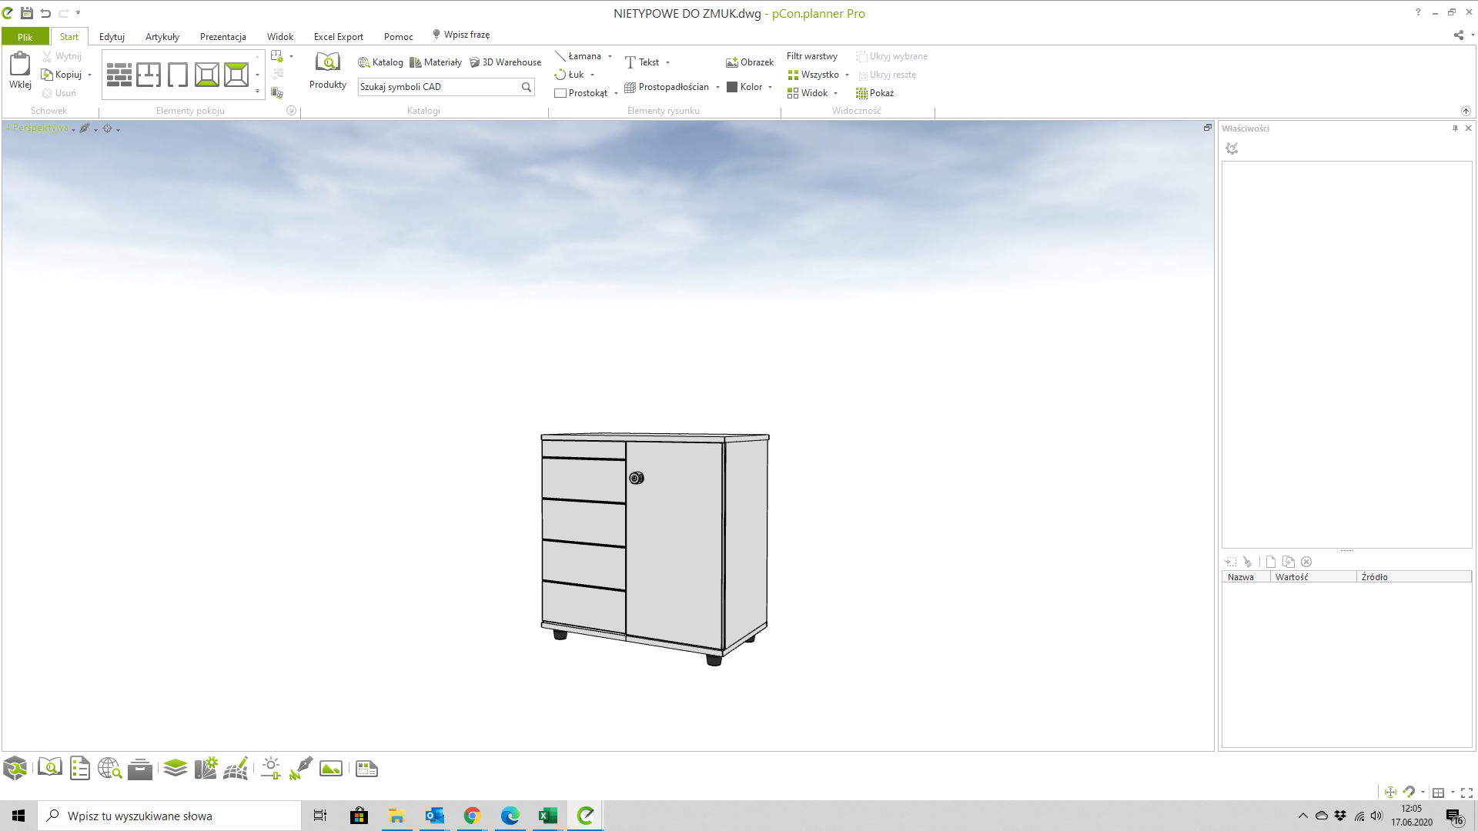

**SZAFKA Z SZUFLADAMI 3: 150x42x74**

Szafa z 2 drzwiami i z kontenerem o wymiarze gabarytowym szer. 1500, gł420, h740mm

* Szafka wykonana z płyty wiórowej o grubości 18mm;
* Płyta wiórowa melaminowana w klasie higieniczności E1 o podwyższonej trwałości;
* w celu zapewnienia długotrwałego użytkowania wymaga się płyty o podwyższonej klasie ścieralności 3A zgodnie z normą DIN EN 14322;
* ściana tylna wykonana z płyty meblowej o grubości 8mm, dwustronnie melaminowanej w kolorze korpusu, ściana tylna wpuszczona w stosunku do korpusu szafy, w wyfrezowane rowki w bokach i wieńcach szafy;
* Ze względów estetycznych usłojenie wszystkich elementów płytowych mebla skierowane wzdłuż dłuższych krawędzi;
* Aby zabezpieczyć płytę przed uszkodzeniami krawędzie elementów płytowych mebla (również niewidoczne) zabezpieczone doklejką z tworzywa sztucznego o grubości 2mm i promieniu r=3mm;
* Z uwagi na trwałość i estetykę wykończenia doklejka musi być wtopiona w strukturę płyty za pomocą technologii laserowej;
* Nie stosuje się kleju;
* Z uwagi na wymagania trwałości pod względem wycierania się spoiny pomiędzy blatem płyty a obrzeżem, stabilny kolor i odporność na promieniowanie UV meble wykonane z zastosowaniem technologii laserowej bez użycia klejów termotopliwych typu PU ani PUR ani EVA. Baza obrzeża i warstwa funkcyjna w jednym kolorze i z tego samego materiału (polimer). Dodatkowo polimerowa warstwa łącząca obrzeże z blatem gwarantuje odporność na wysokie temperatury i wilgotność;
* Zastosowana doklejka musi mieć odporność na promieniowanie UV, powyżej lub równe wartości 6 zgodnie z normą ISO 4892-1;
* Z uwagi na trwałość konstrukcji szafa jest klejona;
* Szafa dostarczona w całości- zmontowana fabrycznie;
* Drzwi prawe i lewe wyposażone są w zawiasy 110° z cichym domykiem;
* W drzwiach płytowych zamontowany uchwyt gałkowy o średnicy min 36mm, którym umiejscowiony jest cylinder zamka;
* Regulacja wysokości położenia półki min co 32mm na całej wysokości korpusu;
* Wyposażenie to półka o grubości 18mm zabezpieczona przed przypadkowym wysunięciem z szafy za pomocą metalowej podpórki która wchodzi w otwór wywiercony w półce;
* Poziomowanie szafy dostępne od wnętrza szafy;
* Z uwagi na bezpieczeństwo dokumentów drzwiach płytowych szafy zamontowany zamek;
* Zamek z numerowanym cylindrem, numerowanym kluczykiem, jeden klucz łamany- gdy klucz zostanie zagubiony możliwość jego domówienia po numerze spisanym z cylindra;
* Zamek systemowy co oznacza możliwość skompletowania jednego klucza na pracownika, którym otworzy wszystkie swoje meble;
* Kontener posiada listwę uchwytową, która spełnia dodatkowo funkcję hamującą i odbijakową – kolor czarny;
* Kontener musi posiadać 4 szuflady na dokumenty oraz szufladę piórnikową;
* Szuflady kontenera wykonane z kompozytu;
* Prowadnice z mechanizmem cichego domyku posiadają funkcję wyhamowania szuflady oraz automatycznego dociągu przy zamykaniu. (Szuflada piórnikowa też musi posiadać tą funkcję);
* Piórnik wykonany z tworzywa sztucznego na prowadnicach ślizgowych;
* Każda szuflada otwiera się na 80% swojej powierzchni;
* Kontener posiada blokadę wysuwu więcej niż jednej szuflady jednocześnie;
* W kontenerze zamontowany zamek centralny, który zamyka wszystkie szuflady jednocześnie;
* Wymagany jest zamek z numerowanym cylindrem, numerowanym kluczykiem, jeden klucz łamany- gdy klucz zostanie zagubiony musi być możliwość jego domówienia po numerze spisanym z cylindr;
* System umożliwia w kilka sekund wymianę zamka bez konieczności jego rozwiercania—rozwiązanie przydatne w momencie zgubienia kluczy lub nieoddania ich przez poprzednich pracowników;
* Zamek musi być systemowy co oznacza możliwość skompletowania jednego klucza, którym otworzy wszystkie meble;
* Elementy płytowe kontenera wykonane z płyty wiórowej o grubości 18mm Płyta melaminowana w klasie higieniczności E1   
  o podwyższonej trwałości;
* w celu zapewnienia długotrwałego użytkowania wymaga się płyty o podwyższonej klasie ścieralności 3A zgodnie z normą DIN EN 14322;
* Szerokość szuflad 428 mm;
* Aby zabezpieczyć płytę przed uszkodzeniami wszystkie krawędzie elementów płytowych mebla (również niewidoczne) zabezpieczone doklejką z tworzywa sztucznego o grubości 2mm i promieniu r=3mm;
* Z uwagi na trwałość i estetykę wykończenia doklejka musi być wtopiona w strukturę płyty za pomocą technologii laserowej;
* Z uwagi na wymagania trwałości pod względem wycierania się spoiny pomiędzy blatem płyty a obrzeżem, stabilny kolor i odporność na promieniowanie UV meble wykonane z zastosowaniem technologii laserowej bez użycia klejów termotopliwych typu PU ani PUR ani EVA. Baza obrzeża i warstwa funkcyjna w jednym kolorze i z tego samego materiału (polimer). Dodatkowo polimerowa warstwa łącząca obrzeże z blatem gwarantuje odporność na wysokie temperatury i wilgotność;
* Zastosowana doklejka ma odporność na promieniowanie UV, powyżej lub równe wartości 6 zgodnie z normą ISO 4892-1

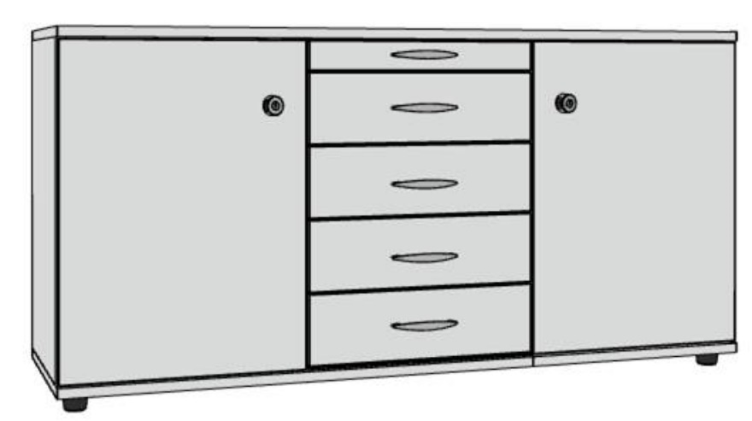

**SZAFA AKTOWA 9: 105x42x188 PRZEGRÓDKI**

Szafa aktowa wysoka półotwarta (szaforegał) o wymiarach: szerokość 1050mm, głębokość 420mm, wysokość 1880mm

* Część zamknięta (drzwiami płytowymi uchylnymi) w dolnej części szafy umożliwia ustawienie dwóch rzędów segregatorów na dokumenty A4 , pozostała część otwarta podzielona na 16 równych przestrzeni;
* Skrzydło drzwi szafy wyposażone w 2 zawiasy, posiadające kąt rozwarcia do 110 st.;
* Wszystkie elementy płytowe szafy wykonane z płyty wiórowej, obustronnie pokrytej melaminą, w klasie higieniczności E1;
* Korpus szafy wykonany z płyty o grubości 18 mm;
* Półka wewnątrz części zamkniętej z płyty o grubości 25mm;
* Ściana tylna (pełna płyta) z płyty o grubości 8 mm;
* Wszystkie krawędzie blatu zabezpieczone doklejką z tworzywa sztucznego o grubości 2mm i promieniu r=3mm;
* Z uwagi na wymagania trwałości pod względem wycierania się spoiny pomiędzy blatem płyty a obrzeżem, stabilny kolor   
  i odporność na promieniowanie UV meble muszą być wykonane z zastosowaniem technologii laserowej bez użycia klejów termotopliwych typu PU ani PUR ani EVA. Baza obrzeża i warstwa funkcyjna w jednym kolorze i z tego samego materiału (polimer). Dodatkowo polimerowa warstwa łącząca obrzeże z blatem gwarantuje odporność na wysokie temperatury   
  i wilgotność;
* Zastosowana doklejka musi mieć odporność na promieniowanie UV, powyżej lub równe wartości 6 zgodnie z normą ISO 4892-1;
* Ściana tylna wpuszczona we wpust wyfrezowany (rowki) w bokach i wieńcu szafy;
* Półki w szafie z możliwością regulacji ułożenia w zakresie co 32 mm, wyposażone w system zapobiegający ich przypadkowemu wypadnięciu lub wyszarpnięciu;
* Odległość między półkami nie mniejsza niż określona zgodna z międzynarodowym standardem OH (327mm);
* Głębokość półek min 350 mm;
* Drzwi dwuskrzydłowe wyposażone w zamek baskwilowy – blokujący drzwi w 2 punktach;
* Zamek z numerowanym cylindrem, numerowanym kluczykiem, dwa kluczyki w tym jeden klucz łamany (gdy klucz zostanie zgubiony musi być możliwość jego domówienia po numerze spisanym z cylindra);
* Zamek systemowy, co oznacza możliwość skompletowania jednego klucza na pracownika, którym otworzy wszystkie swoje meble;
* W drzwiach płytowych zamontowany uchwyt gałkowy o średnicy min 36mm, którym umiejscowiony jest cylinder zamka;
* Drzwi skrzydłowe szafy wyposażone w listwę przymykową wykonaną z tworzywa sztucznego i obitego gumą (eliminacja efektu trzasku). Listwa przymocowana do jednego skrzydła drzwi;
* Wieniec dolny wyposażony w 4 stopki zapewniające poziomowanie od wewnątrz szafy w zakresie 15 mm;
* Szafa wyposażona w spowalniacz i samodomyk, co oznacza, że przed końcem domykania drzwi zwolnią i samoczynnie się domkną, bez efektu trzasku

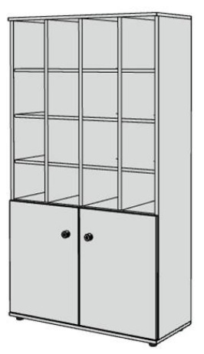

**SZAFA NAROŻNA 80/42x80/42x225**

* Szafa narożna o wymiarze gabarytowym 800/420x800/420x2250 mm;
* Szafa wykonana z płyty wiórowej dwustronnie melaminowanej w klasie higieniczności E1 o podwyższonej trwałości o grubości 18mm;
* Plecy tylne szafy wykonane z płyty wiórowej dwustronnie melaminowanej w kolorze korpusu szafy, o grubości 8 mm co umożliwia wykorzystanie szaf jako wolnostojące;
* Ściana tylna wpuszczana w rowek pomiędzy boki szafy;
* Wszystkie krawędzie blatu zabezpieczone doklejką z tworzywa sztucznego o grubości 2mm i promieniu r=3mm;
* Z uwagi na wymagania trwałości pod względem wycierania się spoiny pomiędzy blatem płyty a obrzeżem, stabilny kolor i odporność na promieniowanie UV meble muszą być wykonane z zastosowaniem technologii laserowej bez użycia klejów termotopliwych typu PU ani PUR ani EVA. Baza obrzeża i warstwa funkcyjna w jednym kolorze i z tego samego materiału (polimer). Dodatkowo polimerowa warstwa łącząca obrzeże z blatem gwarantuje odporność na wysokie temperatury i wilgotność;
* Zastosowana doklejka musi mieć odporność na promieniowanie UV, powyżej lub równe wartości 6 zgodnie z normą ISO 4892-1;
* Szafa posiada certyfikat zgodności wyprodukowanych mebli - Wyrób spełnia wymagania zawarte w z PN-EN 14073-2:2006, PN-EN 14073-3:2006, PN-EN 14074:2006, PN-EN 14749:2016;
* Korpusy szaf fabrycznie sklejone, zmontowane i dostarczane w całości;
* Drzwi płytowe zamontowane do boków korpusu za pomocą zawiasów puszkowych o kącie otwarcia 1100°;
* Możliwość indywidualnego zagospodarowania przestrzeni wewnętrznej dzięki rzędom otworów co 32mm na całej wysokości korpusu;
* 5 półek płytowych o grubości 25mm zabezpieczonych przed przypadkowym wysunięciem z szafy za pomocą metalowej podpórki która wchodzi w otwór wywiercony w półce;
* Kształt półek dostosowany do kształtu szafy po obrysie;
* Drzwi skrzydłowe szafy wyposażone w listwę przymykową wykonaną z tworzywa sztucznego i obitą gumą (eliminacja efektu trzasku). Listwa musi być przymocowana do jednego skrzydła drzwi;
* Wymaga się aby w drzwiach płytowych szafy zamontowany był zamek baskwilowy- blokujący drzwi w 3 punktach;
* W drzwiach płytowych zamontowany uchwyt gałkowy o średnicy min 36mm, którym umiejscowiony jest cylinder zamka;
* Zamek musi być systemowy co oznacza możliwość skompletowania jednego klucza na pracownika, którym otworzy wszystkie swoje meble

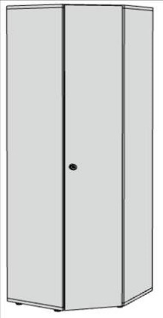

**KRZESŁO OBROTOWE PRACOWNICZE**

* Podstawa pięcioramienna, wykonana z poliamidu z dodatkiem włókna szklanego, czarna;
* Samohamowne miękkie kółka jezdne do twardych powierzchni, średnica 65mm;
* Amortyzator gazowy umożliwiający płynną regulację wysokości siedziska;
* Nowoczesny mechanizm SYNCHRO umożliwiający synchroniczne odchylanie oparcia i siedziska z regulacją sprężystości odchylania w zależności od ciężaru siedzącego oraz blokady tego ruchu. Mechanizm wyposażony w system ANTI SHOCK zapobiegający uderzeniu oparcia w plecy siedzącego po zwolnieniu blokady mechanizmu;
* Siedzisko krzesła wykonane ze sklejki drewna liściastego, wyściełane trudnopalną pianką PU wykonaną w technologii pianek wylewanych w formach, gęstość pianki siedziska: 80 kg/m3;
* Siedzisko wyposażone w mechanizm regulacji głębokości w zakresie 50mm (sanki);
* Oparcie wykonane z sklejki drzewa liściastego, wyściełane trudnopalną pianką PU wykonaną w technologii wylewanej w formach o gęstości 75 kg/m3 , wyprofilowane do naturalnego kształtu kręgosłupa w części krzyżowo-lędźwiowej, tapicerowane w całości, bez maskownicy plastikowej w tylnej części oparcia. Regulacja wysokości oparcia względem siedziska w systemie zapadkowym „no touch”;
* Nie dopuszcza się pianek ciętych;
* Pianki krzesła wykonane w technologii pianek trudnopalnych. Załączyć oświadczenie producenta o możliwości wykonania krzeseł z pianek trudnopalnych dla przedmiotowego postępowania wraz z świadectwem z badań potwierdzających klasę trudnopalności pianek zgodnych z normą PN EN 1021:1:2;
* Podłokietniki krzesła czarne, z nakładką wykonaną z miekkiego poliuretanu, z możliwością regulacji w zakresie wysokości względem siedziska;
* Krzesło w całości tapicerowane tkaniną z atestem higienicznym, trudnopalności EN 1021:1:2, 100% poliester, o klasie ścieralności na poziomie min. 100 000 cykli (PN-EN ISO 12947-2), odporności na piling min. 5 (EN ISO 12945-2), odporność na światło 5 (EN ISO 105-B02) gramatura min. 340g/m2, nie dopuszcza się tkaniny o innym składzie gatunkowym i niższych parametrach;
* Wymagany protokół oceny ergonomicznej w zakresie zgodności z PN EN 1335-1 oraz rozporządzeniem MPiPS z dnia 1.12.1998 (DZ.U. Nr 148, poz. 973);
* Wymagane potwierdzenie zgodność produktu z normą EN 1335:1:2:3 (wymiary, bezpieczeństwo, stabilność i wytrzymałość), wystawione przez niezależną, akredytowaną jednostkę uprawnioną do wydawania tego rodzaju zaświadczeń. Jako jednostkę akredytowaną uznaje się każdą jednostkę badawczą i certyfikującą posiadającą akredytację krajowego ośrodka certyfikującego –   
  w przypadku Polski jest to Polskie Centrum Akredytacji (PCA), w przypadku certyfikatów wystawionych przez kraj zrzeszony   
  w Unii Europejskiej, jako jednostkę akredytowaną uznaje się każdą jednostkę badawczą i certyfikującą posiadającą akredytację odpowiednika PCA w tym kraju;
* Krzesło produkowane w oparciu o standardy produkcji określone w normie ISO 9001:2015 oraz ISO 14001:2015 potwierdzone dołączonymi certyfikatami, wystawionymi przez niezależną, akredytowaną jednostkę uprawnioną do wydawania tego rodzaju zaświadczeń. Jako jednostkę akredytowaną uznaje się każdą jednostkę badawczą i certyfikującą posiadającą akredytację krajowego ośrodka certyfikującego – w przypadku Polski jest to Polskie Centrum Akredytacji (PCA), w przypadku certyfikatów wystawionych przez kraj zrzeszony w Unii Europejskiej, jako jednostkę akredytowaną uznaje się każdą jednostkę badawczą i certyfikującą posiadającą akredytację odpowiednika PCA w tym kraju;
* Wymagany okres 5 letniej gwarancji producenta, potwierdzony ramowymi warunkami gwarancji dołączonymi do oferty

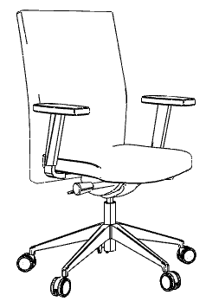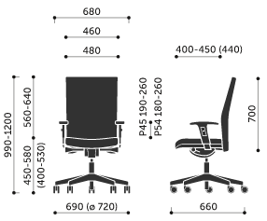

**KRZESŁO OBROTOWE Z ZAGŁÓWKIEM**

* Podstawa pięcioramienna, wykonana z poliamidu z dodatkiem włókna szklanego, czarna;
* Samohamowne miękkie kółka jezdne do twardych powierzchni, średnica 65mm;
* Amortyzator gazowy umożliwiający płynną regulację wysokości siedziska;
* Nowoczesny mechanizm SYNCHRO umożliwiający synchroniczne odchylanie oparcia i siedziska z regulacją sprężystości odchylania w zależności od ciężaru siedzącego oraz blokady tego ruchu. Mechanizm wyposażony w system ANTI SHOCK zapobiegający uderzeniu oparcia w plecy siedzącego po zwolnieniu blokady mechanizmu;
* Siedzisko krzesła wykonane ze sklejki drewna liściastego, wyściełane trudnopalną pianką PU wykonaną w technologii pianek wylewanych w formach, gęstość pianki siedziska: 80 kg/m3;
* Siedzisko wyposażone w mechanizm regulacji głębokości w zakresie 50mm (sanki);
* Oparcie wykonane z sklejki drzewa liściastego, wyściełane trudnopalną pianką PU wykonaną w technologii wylewanej w formach   
  o gęstości 75 kg/m3 , wyprofilowane do naturalnego kształtu kręgosłupa w części krzyżowo-lędźwiowej, tapicerowane w całości, bez maskownicy plastikowej w tylnej części oparcia. Regulacja wysokości oparcia względem siedziska w systemie zapadkowym „no touch”;
* Krzesło posiada tapicerowany, miękki zagłówek, regulowany w zakresie wysokości oraz głębokości;
* Nie dopuszcza się pianek ciętych;
* Pianki krzesła wykonane w technologii pianek trudnopalnych. Załączyć oświadczenie producenta o możliwości wykonania krzeseł z pianek trudnopalnych dla przedmiotowego postępowania wraz z świadectwem z badań potwierdzających klasę trudnopalności pianek zgodnych z normą PN EN 1021:1:2;
* Podłokietniki krzesła czarne, z nakładką wykonaną z miekkiego poliuretanu, z możliwością regulacji w zakresie wysokości względem siedziska;
* Krzesło w całości tapicerowane tkaniną z atestem higienicznym, trudnopalności EN 1021:1:2, 100% poliester, o klasie ścieralności na poziomie min. 100 000 cykli (PN-EN ISO 12947-2), odporności na piling min. 5 (EN ISO 12945-2), odporność na światło 5 (EN ISO 105-B02) gramatura min. 340g/m2, nie dopuszcza się tkaniny o innym składzie gatunkowym i niższych parametrach;
* Wymagany protokół oceny ergonomicznej w zakresie zgodności z PN EN 1335-1 oraz rozporządzeniem MPiPS z dnia 1.12.1998 (DZ.U. Nr 148, poz. 973);
* Wymagane potwierdzenie zgodność produktu z normą EN 1335:1:2:3 (wymiary, bezpieczeństwo, stabilność i wytrzymałość), wystawione przez niezależną, akredytowaną jednostkę uprawnioną do wydawania tego rodzaju zaświadczeń. Jako jednostkę akredytowaną uznaje się każdą jednostkę badawczą i certyfikującą posiadającą akredytację krajowego ośrodka certyfikującego –   
  w przypadku Polski jest to Polskie Centrum Akredytacji (PCA), w przypadku certyfikatów wystawionych przez kraj zrzeszony   
  w Unii Europejskiej, jako jednostkę akredytowaną uznaje się każdą jednostkę badawczą i certyfikującą posiadającą akredytację odpowiednika PCA w tym kraju;
* Krzesło produkowane w oparciu o standardy produkcji określone w normie ISO 9001:2015 oraz ISO 14001:2015 potwierdzone dołączonymi certyfikatami, wystawionymi przez niezależną, akredytowaną jednostkę uprawnioną do wydawania tego rodzaju zaświadczeń. Jako jednostkę akredytowaną uznaje się każdą jednostkę badawczą i certyfikującą posiadającą akredytację krajowego ośrodka certyfikującego – w przypadku Polski jest to Polskie Centrum Akredytacji (PCA), w przypadku certyfikatów wystawionych przez kraj zrzeszony w Unii Europejskiej, jako jednostkę akredytowaną uznaje się każdą jednostkę badawczą i certyfikującą posiadającą akredytację odpowiednika PCA w tym kraju;
* Wymagany okres 5 letniej gwarancji producenta, potwierdzony ramowymi warunkami gwarancji dołączonymi do oferty

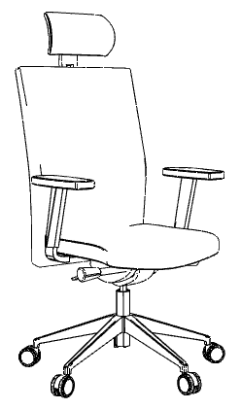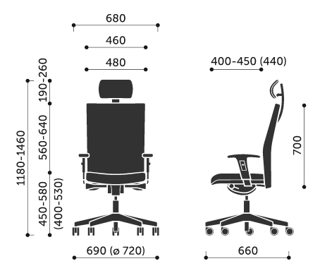

**KRZESŁO KONFERENCYJNE**

* Krzesło konferencyjne na czterech nogach połączonych ze sobą poprzeczką biegnącą po podłożu celem wzmocnienia konstrukcji i stabilności stelaża, wyposażone w stopki z ślizgiem filcowym zabezpieczające podłoże przed rysowaniem, służące jednocześnie do łączenia krzeseł w rzędy, nogi przednie stelaża połączone poziomą poprzeczką biegnącą pod przednią krawędzią siedziska krzesła
* Krzesło z możlliwością sztaplowania na dedykowanym wózku do 20 sztuk;
* Stelaż wykonany z pręta stalowego o przekroju okrągłym fi 11mm, malowany proszkowo na kolor metalik, RAL 9006;
* Siedzisko krzesła wykonane z polipropylenu, wyściełane trudnopalną pianką poliuretanową PU, tapicerowane tkaniną, w dolnej części wykończone maskownicą plastikową osłaniającą konstrukcję stelaża siedziska oraz stanowiącą ochronę siedzisk przy sztaplowaniu krzeseł, gęstość pianki siedziska: 35 kg/m3;
* Pianki fotela wykonane w technologii pianek trudnopalnych. Załączyć oświadczenie producenta o możliwości wykonania siedzisk z pianek trudnopalnych dla przedmiotowego postępowania wraz z świadectwem z badań potwierdzających klasę trudnopalności pianek zgodnych z normą PN EN 1021:1:2;
* Oparcie krzesła wykonane z polipropylenu, kolorystyka oparcia do wyboru z gamy 7 kolorów plastiku;
* Siedzisko tapicerowane tkaniną z atestem higienicznym, trudnopalności EN 1021:1:2, 100% poliester, o klasie ścieralności na poziomie min. 100 000 cykli (PN-EN ISO 12947-2), odporności na piling min. 5 (EN ISO 12945-2), odporność na światło 5 (EN ISO 105-B02) gramatura min. 340g/m2, nie dopuszcza się tkaniny o innym składzie gatunkowym i niższych parametrach;
* Wymagane potwierdzenie zgodność produktu z normą EN 16139:2013 wystawione przez niezależną, akredytowaną jednostkę uprawnioną do wydawania tego rodzaju zaświadczeń. Jako jednostkę akredytowaną uznaje się każdą jednostkę badawczą   
  i certyfikującą posiadającą akredytację krajowego ośrodka certyfikującego – w przypadku Polski jest to Polskie Centrum Akredytacji (PCA), w przypadku certyfikatów wystawionych przez kraj zrzeszony w Unii Europejskiej, jako jednostkę akredytowaną uznaje się każdą jednostkę badawczą i certyfikującą posiadającą akredytację odpowiednika PCA w tym kraju;
* Krzesło produkowane w oparciu o standardy produkcji określone w normie ISO 9001:2015 oraz ISO 14001:2015 potwierdzone dołączonymi certyfikatami, wystawionymi przez niezależną, akredytowaną jednostkę uprawnioną do wydawania tego rodzaju zaświadczeń. Jako jednostkę akredytowaną uznaje się każdą jednostkę badawczą i certyfikującą posiadającą akredytację krajowego ośrodka certyfikującego – w przypadku Polski jest to Polskie Centrum Akredytacji (PCA), w przypadku certyfikatów wystawionych przez kraj zrzeszony w Unii Europejskiej, jako jednostkę akredytowaną uznaje się każdą jednostkę badawczą i certyfikującą posiadającą akredytację odpowiednika PCA w tym kraju;
* Krzesło objęte 5 letnią gwarancją producenta, potwierdzoną ramowymi warunkami gwarancji producenta, dołączonymi do oferty.

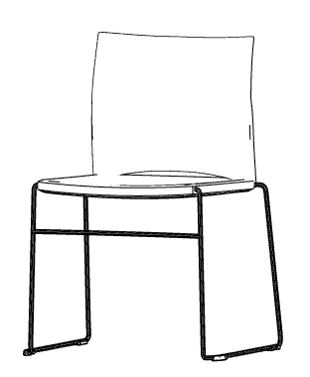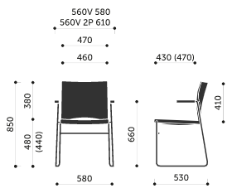

**KRZESŁO DO JADALNI**

Wymagane wymiary:

* Szerokość siedziska 395 mm
* Szerokość oparcia 390 mm
* Wysokość oparcia 405 mm
* Wysokość siedziska 450 mm
* Wysokość krzesła 840 mm
* Głębokość siedziska 410 mm
* Całkowita szerokość krzesła 510 mm
* Całkowita głębokość krzesła 520 mm

Krzesło powinno posiadać:

* Funkcja sztaplowania min 10 sztuk jednorazowo;
* Siedzisko i oparcie wykonane ze sklejki bukowej o grubości 9mm o kształtach zbliżonych do prostokąta pokrytej obustronnie laminatem CPL w kolorze białym;
* Siedzisko wraz z oparciem wykonane jako jeden element;
* Kubełek na oparciu ukształtowany w taki sposób , że na środku widoczne jest wyraźne wybrzuszenie stanowiące podparcie lędźwiowe;
* Wzmocniony stelaż wykonany ze stalowej malowanej na kolor alu, rury o średnicy 18x2 mm – wymagany certyfikat potwierdzający wysoka wytrzymałość zgodna z PN – EN 15373:2010 poziom 2 – do 160 kg;
* Nogi ustawione pod kątem do podłoża zaślepione plastikowymi stopkami z wtopionym filcem;
* Nogi wykonane z symetrycznie ugiętych dwóch odcinków rury połączonej spawem pod siedziskiem;
* Nogi wystają poza obrys siedziska;
* Siedzisko połączone ze stelażem za pośrednictwem plastikowych podkładek siodłowych dopasowanych do kształtu rury. Otwory montażowe w sklejce wyposażone w metalowe gwintowane okucia.

Wymagane dokumenty:

* Świadectwo z badań wystawiona przez niezależną jednostkę badawczą dotycząca zgodności produktu z normą PN-EN 15373:2010 minimum poziom 2 w zakresie wytrzymałości , trwałości i bezpieczeństwa dla mebli niedomowych. Przedstawienie świadectwa   
  z badań według norm PN-EN 1728 oraz PN-EN 1022 uważa się za niewystarczające;
* Wymaga się aby producent siedzisk posiadał i dostarczył certyfikat ISO 9001 oraz ISO 14001;
* Sprawozdanie z badań zapalności sklejki wystawione przez niezależną jednostkę badawczą dotyczące zgodności produktu   
  z wymaganiami norm PN-EN 1021-1:2014 oraz PN-EN 1021-2:2014;
* Sprawozdanie z badań toksycznych produktów spalania sklejki wystawione przez niezależną jednostkę badawczą dotyczące zgodności produktu z wymaganiami normy PN-B-02855:1988



**ZABUDOWA KUCHENNA**

* Zabudowa kuchenna wykonana z płyty meblowej - musi posiadać atest na higieniczność zgodny z normą E1-EN-PN14322 równorzędny z Atestami wydawanymi przez Zakład Higieny Komunalnej Narodowego Instytutu Zdrowia Publicznego – Państwowego Zakładu Higieny w Warszawie;
* Korpusy szafek wykonane, z płyty wiórowej trójwarstwowej grubości 18mm pokrytej melaminą. Ustawione na stopkach kuchennych z możliwością poziomowania;
* Plecy korpusów szafek kuchennych z płyty HDF 3mm;
* Fronty szafek uchylne na zawiasach z regulacją w trzech płaszczyznach, z cichym domykiem. Obrzeże frontów ABS 2mm celem zapewnienia wysokiej jakości, podkreślenia walorów estetycznych oraz doskonałej wytrzymałości w trakcie użytkowania oklejone maszynowo. Kolor obrzeża dopasowany do koloru płyty meblowej;
* Cokół zabudowy kuchennej wykonany z płyty wiórowej grubości 18mm, o wysokiej stabilności wymiarowej i sztywności, w kolorze mebli. Obrzeże cokołu ABS 2mm celem zapewnienia wysokiej jakości, podkreślenia walorów estetycznych oraz doskonałej wytrzymałości w trakcie użytkowania oklejone maszynowo;
* Widoczne boki zabudowy mają być klejone, tak by nie były widoczne śruby mocujące. Blat kuchenny: grupa dekorów, o grubości 38mm pokryty dekoracyjnym laminatem HPL z eleganckim wykończeniem, profil "U", Zabudowa składa się z szafek niskich oraz wiszących;
* W szafkach niskich: jeden moduł z 3 szufladami systemowymi modernbox; dwa moduły - szafki pod zlewozmywak, w pozostałych modułach szafki tradycyjne z jedną półką. Wiszące szafki: jeden moduł z ociekaczem i półką, pozostałe moduły - szafki standardowe z dwoma półkami;
* Wymiary całkowite zabudowy: 3200 mm;
* Dodatkowo producent powinien posiadać atesty na ścieralność płyty wydany przez Instytut Technologii Drewna, Atest higieniczny na obrzeże i klej użyty do klejenia obrzeża. Wyceny należy dokonać na podstawie projektu, przed przystąpieniem do realizacji należy pobrać miary z natury. Kolor płyty: do ustalenia wg wzornika

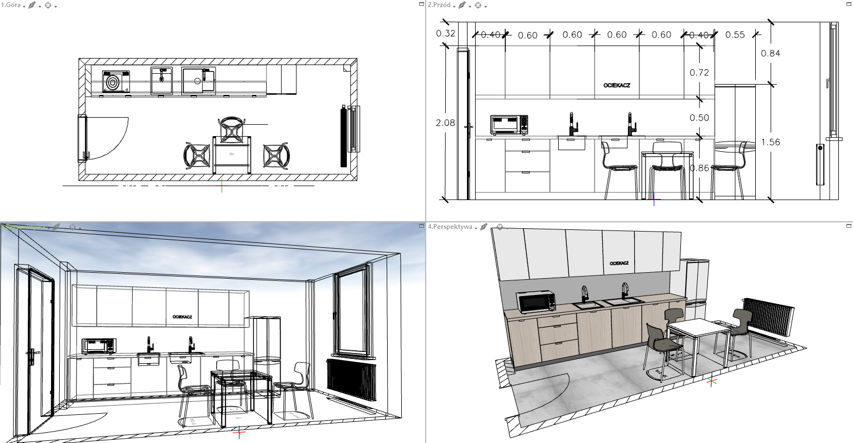

1. Zlewozmywak wykonany ze stali szlachetnej, 1 komorowy Wymiary: szerokość: 455 mm głębokość: 435 mm



1. Zlewozmywak wykonany ze stali szlachetnej1 komorowy z ociekaczem. Wymiary szerokość: 615 mm głębokość: 490 mm



1. Bateria zlewozmywakowa chromowana

